Разработка клиентской части мобильного приложения для организации спортивных мероприятий Федерации фиджитал спорта Санкт-Петербурга

КЛИЕНТСКАЯ ЧАСТЬ, МОБИЛЬНОЕ ПРИЛОЖЕНИЕ, FLUTTER-РАЗРАБОТКА, МОДЕЛЬ АНАЛИЗА, МОДЕЛЬ ПРОЕКТИРОВАНИЯ, ФУНКЦИОНАЛЬНОЕ ТЕСТИРОВАНИЕ, НЕФУНКЦИОНАЛЬНОЕ ТЕСТИРОВАНИЕ
Объектом исследования является организационная структура спортивных мероприятий Федерации фиджитал спорта Санкт-Петербурга.
Предметом исследования является функционал организационных мероприятий Федерации фиджитал спорта Санкт-Петербурга.
Целью является создание клиентской части мобильного приложения для организации спортивных мероприятий Федерации фиджитал спорта Санкт-Петербурга.
В ходе работы был произведен анализ предметной области, сравнение аналогов, сформулированы требования, созданы модели анализа и проектирования, спроектированы макеты мобильного приложения, а также обоснован выбор средств разработки, реализовано мобильное приложение, проведено функциональное, нефункциональное тестирование и тестирование удобства использования.

СОДЕРЖАНИЕ
ВВЕДЕНИЕ 4
1 Анализ предметной области 6
1.1 Проблемы предметной области 6
1.2 Анализ организационной структуры и функционала спортивных мероприятий Федерации фиджитал спорта Санкт-Петербурга 7
1.3 Обзор аналогов 11
1.3.1 «Мой фиджитал» 12
1.3.2 «Weams» 13
1.3.3 «ImGame» 14
2 Проектирование клиентской части 18
2.1 Функциональные и нефункциональные требования 18
2.2 Профили пользователей 19
2.3 Модель анализа 20
2.4 Архитектура приложения 24
2.5 Модель проектирования 25
2.5.1 Диаграмма состояний в нотации UML 25
2.5.1 Диаграмма состояний UI Flow Shorthand Notation (нотация Райана Сингера) 29
2.6 Выбор инструментов проектирования макетов 31
2.6.1 «Adobe XD» 31
2.6.2 «Sketch» 32
2.6.3 «Figma» 32
2.7 Проектирование макетов пользовательского интерфейса 33
3 Разработка и тестирование клиентской части мобильного приложения 38
3.1 Выбор технологии создания клиентской части 38
3.1.1 «Kotlin» 38
3.1.2 «React Native» 39
3.1.3 «Flutter» 39
3.2 Модель реализации 40
3.2.1 Слой представления для спортсмена 42
3.2.2 Управление состоянием для спортсмена 42
3.2.3 Слой данных для спортсмена 43
3.2.4 Слой предметной области для спортсмена 44
3.2.5 Слой представления для организатора 46
3.2.6 Управление состоянием для организатора 46
3.2.7 Слой данных для организатора 47
3.2.8 Слой предметной области для организатора 48
3.3 Локальное хранилище 49
3.4 Демонстрация приложения 50
3.4.1 Главный экран 50
3.4.2 Экран профиля пользователя 51
3.4.3 Экран списка турниров 54
3.4.4 Экран «Мои заявки» 56
3.5 Функциональное и нефункциональное тестирование системы 57
3.5.1 Функциональное тестирование 58
3.5.2 Нефункциональное тестирование 62
3.6 Тестирование удобства использования интерфейса клиентской части приложения 64
3.6.1 Направления, задачи и показатели контроля качества 65
3.6.2 Подбор респондентов и описание метода исследования 65
3.6.3 Сценарии задач тестирования 66
3.6.4 Анализ результатов тестирования 68
ЗАКЛЮЧЕНИЕ 70
ПРИЛОЖЕНИЕ А Диаграммы классов 71
ПРИЛОЖЕНИЕ Б Акт о внедрении 79

ВВЕДЕНИЕ
Новое поколение, живущее в век цифровых технологий и компьютерных игр, все чаще проявляет интерес к фиджитал спорту. В этом виде спорта, являющимся одних из самых молодых, необходимо соревноваться в двух форматах – цифровом и физическом. Именно поэтому подростки могут не выбирать что-то одно, например, компьютерные игры или физический спорт, а совместить два увлечения, получая возможность развиваться, как в киберспортивной части, так и в физической.
В настоящее время, существует небольшое количество мобильных приложений для фиджитал спорта, которые имеют ограниченный функционал. Это создает трудности в организации спортивных мероприятий. В то же время ФФС СПб (Федерация фиджитал спорта Санкт-Петербурга) нацелена на продвижение данного направления и укрепление коммуникации с сообществом. Необходимо создать приложение, которое поможет пользователям не только в поиске информации о фиджитал спорте, организации спортивных мероприятий, но и в взаимодействии между спортсменами, организаторами и зрителями. Для того, чтобы приложение выполняло свои функции, нужно разработать клиентскую часть, так как именно она помогает взаимодействовать пользователю с системой, а также позволяет спортсменам регистрироваться на соревнования, организаторам управлять спортивными мероприятиями, а зрителям получать доступ к трансляциям и результатам.
Объектом исследования является организационная структура спортивных мероприятий Федерации фиджитал спорта Санкт-Петербурга.
Предметом исследования является функционал организационных мероприятий Федерации фиджитал спорта Санкт-Петербурга.
Целью работы является создание клиентской части мобильного приложения для организации спортивных мероприятий Федерации фиджитал спорта Санкт-Петербурга.
Для достижения поставленной цели необходимо решить следующие задачи:
- рассмотреть предметную область, провести анализ существующих мобильных спортивных приложений;
- выделить требования к разрабатываемому продукту;
- спроектировать макет пользовательского интерфейса мобильного приложения фиджитал спорта;
- разработать клиентскую часть мобильного приложения;
- реализовать клиентскую часть;
- протестировать программный продукт.
Методы, которые будут использованы в работе: анализ и сравнение, наблюдение, моделирование, эксперимент, системный анализ.
Технологии, которые будут использованы в работе: объектно-ориентированное программирование, технологии разработки пользовательских интерфейсов.
Работа включает введение, три основных раздела и заключение.
В первом разделе рассмотрена предметная область и проведен анализ существующих мобильных спортивных приложений.
Во втором разделе выделены требования к разрабатываемому продукту, спроектирован прототип пользовательского интерфейса и разработана клиентская часть мобильного приложения.
Третий раздел посвящен реализации клиентской части мобильного приложения и тестированию продукта.

1 Анализ предметной области

1.1 Проблемы предметной области
Фиджитал спорт является молодым видом спорта, сочетающий физическую активность и цифровые технологии. Из-за роста интереса к данному направлению, все больше людей регистрируется на спортивные мероприятия в Санкт-Петербурге, в связи с этим необходимо разработать мобильное приложение. Качество клиентской части является фактором, определяющим пользовательский спрос на приложение, поскольку именно через нее осуществляется непосредственное взаимодействие с системой, из-за чего необходимо уделить внимание ее детальной проработке.
Можно выделить четыре проблемы в предметной области, связанных с взаимодействием спортсменов, организаторов и зрителей:
1) отсутствие цифрового инструмента для управления фиджитал соревнованиями и распространения информации о спортивных мероприятиях, на данный момент Федерация фиджитал спорта Санкт-Петербурга не имеет собственного мобильного приложения, что затрудняет организацию спортивных мероприятий;
2) трудности в поиске информации о событиях и результатах соревнований, информация о турнирах и их результатах публикуются разрозненно в социальных сетях, что затрудняет поиск этой информации на стене сообществ с другими публикациями;
3) отсутствие единого интерфейса для взаимодействия участников:
- спортсмены отправляют свои личные данные при регистрации на турнир в социальных сетях организатору, аккаунт которого может сымитировать мошенник, а также не могут получать уведомления только по выбранной им дисциплине;
- зрители не могут выбрать категории фиджитал спорта и получать информацию только о выбранной дисциплине, а также не имеют единого доступа к результатам и статистике спортсменов;
- организаторы не имеют единого инструмента для оповещения аудитории и организации спортивных мероприятий;
4) в фиджитал-приложениях отсутствуют встроенные механизмы для публикации коротких видеороликов, которые могли бы дополнительно освещать соревнования, демонстрировать достижения спортсменов и формировать сообщества болельщиков.
Таким образом, для решения проблем, перечислены выше, необходимо разработать программный продукт, который бы удовлетворял потребностям пользователей и заказчика.

1.2 Анализ организационной структуры и функционала спортивных мероприятий Федерации фиджитал спорта Санкт-Петербурга
Объектом исследования является организационная структура спортивных мероприятий Федерации фиджитал спорта Санкт-Петербурга. Организация соревнований основана на регламентации, последовательности этапов и обязательной документации, так как мероприятия являются официальными и взаимодействуют с государственной структурой.
Процесс начинается с разработки регламента соревнований президентом Федерации Фиджитал спорта. На основании регламента создается положение о проведении соревнований, где указывается:
- формат мероприятия,
- дисциплины,
- организационные требования,
- допустимые категории участников.
В случае официальных соревнований положение проходит три этапа согласования и подписывается Федерацией фиджитал спорта, Комитетом по спорту и Центром спортивной подготовки Санкт-Петербурга. Только после этого документ считается действительным.
На основе утвержденного положения разрабатываются технические правила по каждой фиджитал-дисциплине:
- тактическая стрельба,
- фиджитал футбол,
- фиджитал хоккей,
- фиджитал баскетбол,
- ритм-симулятор.
В этих правилах фиксируются количество команд или участников, формат матча, возрастные и квалификационные категории, требования по здоровью и условия допуска. Отдельно прописываются требования к судейскому корпусу, их категории и перечень подтверждающих квалификацию документов.
После утверждения документов организаторы объявляют регистрацию участников. Регистрация проводится через Google Forms или Яндекс Формы, либо через отправку заявок на официальный e-mail федерации. В регистрационные формы включаются:
- ФИО (фамилия имя отчество),
- дата рождения,
- город проживания,
- выбранная дисциплина,
- ссылка на профиль социальной сети.
Если командный вид спорта, то дополнительно указываются:
- название команды,
- состав команды,
- игровые никнеймы,
- ссылки на игровые профили.
Такой подход не обеспечивает автоматизированное составление базы участников и не позволяет отследить статус заявки.
Регистрация продолжается от 10 до 14 дней. По ее завершении заявки закрываются, а судейская коллегия вручную проводит проверку участников на соответствие требованиям. Такой вид допуска не гарантирует разрешение на участие в соревнованиях. Чтобы его получить, необходимо предоставить документы на мандатной комиссии в день соревнований. На данном этапе участники предъявляют полный пакет документов, и только после проверки допускаются к участию. Если участник забывает документы или по какой-либо причине не предоставляет их, то его участие в соревнованиях становится невозможным.
После завершения соревнований формируется отчет главной судейской коллегии. В отчет включаются итоги соревнований, турнирная сетка, количество участников и распределение мест. Все документы направляются в Федерацию, которая, в свою очередь, отчитывается перед Комитетом по спорту и Центром спортивной подготовки. Таким образом, объект исследования представляет собой систему организации соревнований, требующую соблюдения регламента и взаимодействия между несколькими сторонами.
В текущей системе организации спортивных мероприятий Федерации фиджитал спорта Санкт-Петербурга процесс регистрации участников и обработки данных осуществляется через различные сторонние сервисы, такие как Google Forms, Яндекс Формы и почтовые заявки. Информация о заявках, документы участников и результаты хранятся в этих внешних системах, а не в едином личном приложении. Для обработки данных необходимо обращаться к нескольким ресурсам, что увеличивает время обработки данных, а также появляется вероятность утечки данных, ошибок при проверке и сортировке данных. Соответственно, необходимо создать такое приложение, которое совмещало бы необходимые функции. Для этого следует рассмотреть, какие данные необходимы для составления этих форм.
Предметом исследования является функционал организационных мероприятий Федерации фиджитал спорта Санкт-Петербурга. Предметная область включает в себя процессы приема, проверки и сопровождения участников, а также взаимодействие между спортсменами и организаторами.
Регистрация участников происходит через внешние формы или почтовые заявки, которые не отображают статус заявок и не поддерживают загрузку/выгрузку официальных документов. Для участия в спортивном мероприятии спортсмен обязан предоставить:
- паспорт,
- регистрацию по месту жительства или временную регистрацию,
- медицинскую справку о допуске,
- ИНН (идентификационный номер налогоплательщика),
- СНИЛС (страховой номер индивидуального лицевого счета),
- копию полиса ОМС (обязательное медицинское страхование),
- справку о прохождении антидопинга,
- согласие на обработку персональных данных,
- согласие на участие.
Для несовершеннолетних дополнительно требуется согласие родителей. В будущем планируется добавление в пакет документов квалификационной книжки спортсмена с отметками о спортивных разрядах.
В предметной части также стоит сказать о ролях в системе. Помимо спортсменов, присутствуют организаторы, тренера и зрители, у каждого из которых свои функции:
- организаторы создают соревнования, публикуют положения, назначают судей, обрабатывают заявки, формируют чаты участников, публикуют различные фиджитал новости, в том числе и новости о предстоящих соревнованиях, а также проверяют документы, допускают участников, формирует результаты и итоговые протоколы;
- спортсмены подают заявки, предоставляют документы и участвуют в соревнованиях;
- тренера подают заявки от имени команды, а также отвечают за ее состав;
- зрители наблюдают за соревнованиями.
Таким образом, необходимо учесть разделение ролей пользователей в мобильном приложении для Федерации фиджитал спорта Санкт-Петербурга, так как каждая категория пользователей имеет свои функции и обязанности. Кроме того, приложение должно предусматривать поля для загрузки и предоставления документов, которые были перечислены ранее (паспорт, медицинская справка, ИНН, СНИЛС, полис ОМС и т.д.), а также разделение документов по категориям и пользователям (например, для несовершеннолетних – согласие родителей, для спортсменов – квалификационные документы), что обеспечит возможность автоматизированной обработки заявок, без необходимости использовать сторонние сервисы, делая проверку более централизованной. Пользователь, в свою очередь, сможет следить за этапами проверки заявки.

1.3 Обзор аналогов
Сравнение происходит по пяти критериям, описанным ниже:
1) функциональные возможности;
2) платформы и способ распространения;
3) наличие функций, необходимых для разрабатываемого приложения, включая:
- поддержка регистрации пользователя (создание аккаунта),
- просмотр событий и расписания,
- управление турнирами организатором,
- информация о тренировочных зонах/инфраструктурах,
- отображение статистики и рейтингов,
- вывод системы достижений/наград,
- коммуникация (чаты, сообщества),
- уведомления о событиях,
- регистрация на турнир через приложение,
- создание турниров организатором,
- вывод медиаконтента турниров (фото/видео/клипы),
- фильтрация соревнований по дисциплинам и критериям допуска,
- распределение отдельных ролей пользователей (спортсмен/организатор/тренер/зритель),
- кроссплатформенность,
- бесплатное распространение;
4) достоинства;
5) недостатки.
В рамках поиска аналогов были просмотрены мобильные спортивные приложения, описанные ниже.

1.3.1 «Мой фиджитал»
«Мой Фиджитал» – мобильное приложение, разработанное ООО «Всемирные Игры Будущего», предназначенное для взаимодействия пользователей с инфраструктурой федеральных фиджитал-соревнований.
Функциональные возможности:
- просмотр статистики, рейтингов и достижений;
- поддержка регистрации пользователя (создание аккаунта);
- доступ к событиям (прошедшие, текущие, будущие);
- вывод информации о тренировочных фиджитал-зонах;
- отображение баланса и внутренних операций;
- регистрация участников на турнир;
- просмотр информационных материалов;
- получение уведомлений;
- система наград.
Платформа и распространение:
- Android/iOS (iPhone Operating System),
- бесплатное распространение через Google Play и AppStore.
Достоинства:
- наличие модулей статистики и рейтинга,
- интеграция в официальную федеративную систему,
- присутствие модулей уведомлений и достижений.
Недостатки:
- отсутствие поддержки региональных федераций (например, ФФС СПб);
- невозможность добавления локальных турниров региональными организаторами;
- функциональность ориентирована на федеральный уровень;
- интерфейс включает элементы, не применимые на региональных соревнованиях.
Приложение не подходит, так как оно создано для федерального уровня, что не дает возможность поддерживать региональные соревнования.
Также приложение не предоставляет инструментов для организации локальных мероприятий или управления ими и не имеет функционала для добавления турниров на уровне Санкт-Петербурга.
Перегруженный интерфейс и избыточный функционал также являются недостатком для организации мероприятий и локальных соревнований федерации.

1.3.2 «Weams»
«Weams» – независимая платформа, разработчиком которой является Andrei Severin, предназначена для объединения спортсменов, организаторов и спортивных сообществ.
Функциональные возможности:
- создание спортивных событий,
- поддержка регистрации пользователя (создание аккаунта),
- регистрация участников на турнир,
- создание спортивных сообществ и обмен сообщениями,
- создание турниров организатором,
- управление турнирами организатором,
- просмотр статистики и интересов пользователей,
- просмотр карты событий,
- фильтрация соревнований по дисциплинам и критериям допуска,
- получение уведомлений.
Платформа и распространение:
- Android/iOS, веб-версия,
- бесплатное распространение,
- регистрация через e-mail или социальные сети.
Достоинства:
- поиск событий,
- наличие чатов и социальных функций,
- возможность регистрации,
- адаптация под мобильные устройства.
Недостатки:
- отсутствие поддержки фиджитал-дисциплин,
- отсутствие отображения турнирных таблиц и результатов,
- отсутствие интеграции с региональными федерациями,
- отсутствуют инструменты организаторов и официальных лиц.
Приложение не подходит, т.к. платформа предназначена для спортивных мероприятий любого типа, но она не поддерживает фиджитал дисциплины. Кроме того, приложение не предоставляет административных инструментов для организаторов, что ограничивает его функциональность для спортивных федераций.

1.3.3 «ImGame»
«ImGame» – российская платформа, разработанная компанией ООО «ROOWIX», для проведения любительских и профессиональных турниров по различным видам спорта и киберспорта.
Функциональные возможности:
- создание и настройка соревнований;
- поддержка регистрации пользователя;
- ведение матчей, обновление результатов в реальном времени;
- управление командами и составом игроков;
- просмотр статистики, истории игр и достижений;
- генерация медиаконтента (афиши, карточки результатов);
- получение уведомлений;
- управление турнирами организатором;
- фильтрация соревнований по дисциплинам и критериям допуска;
- построение турнирных таблиц и сеток.
Платформа и распространение:
- Android/iOS, веб-версия;
- бесплатное использование, расширенные функции по подписке;
- регистрация через e-mail, соцсети или код приглашения.
Достоинства:
- отображение результатов в реальном времени,
- встроенные инструменты генерации контента.
Недостатки:
- отсутствие фиджитал-направления,
- отсутствие механизмов работы с региональными федерациями,
- избыточный функционал для локальных соревнований,
- ориентирован на крупные спортивные лиги и профессиональные команды.
Приложение не подходит, т.к. платформа предназначена для классических спортивных и киберспортивных турниров и не поддерживает фиджитал-формат соревнований. Также отсутствует возможность организации турниров для региональных федераций. Функционал приложения избыточный для локальных соревнований.
Сравнения аналогов представлены в таблице 1.
Таблица 1 – Сравнения аналогов
Критерий | «Мой Фиджитал» | «Weams» | «ImGame»
Просмотр событий и расписания | + | + | +
Продолжение таблицы 1
Критерий | «Мой Фиджитал» | «Weams» | «ImGame»
Поддержка регистрации пользователя (создание аккаунта) | + | + | +
Управление турнирами организатором | - | + | +
Информация о тренировочных зонах/инфраструктурах | + | - | -
Вывод системы достижений/наград | + | - | +
Коммуникация (чаты, сообщества) | - | + | -
Уведомления о событиях | + | + | +
Регистрация на турнир через приложение | - | + | +
Создание турниров организатором | - | + | +
Вывод медиаконтента турниров (фото/видео/клипы) | - | - | +
Бесплатное распространение | + | + | +
Распределение отдельных ролей пользователей (спортсмен/организатор/зритель) | - | - | -
Фильтрация соревнований по дисциплинам и критериям допуска | +- | + | +
Кроссплатформенность | + | + | +
Ни одно из приложений не подходит для Федерации фиджитал спорта Санкт-Петербурга. В некоторых существующих аналогах отсутствует информация о тренировочных зонах, нет вывода системы достижений/наград, нет возможности для коммуникации среди участников турнира и организаторами, отсутствует регистрация на турнир, нет возможности для создания спортивных мероприятий организаторами и управления ими, а также не выводится медиаконтент с турниров и не добавлена функция фильтрации соревнований. В приложениях, использованных для сравнения полностью отсутствует выдача отдельных ролей пользователям. Из этого следует, что необходимо создать приложение, которое будет учитывать выделенные потребности организации Федерации фиджитал спорта.

2 Проектирование клиентской части
В данном разделе рассматривается процесс проектирования пользовательского интерфейса разрабатываемой системы. Определены функциональные и нефункциональные требования, а также выделены основные профили пользователей: зритель, спортсмен, организатор и тренер.
Разработана модель анализа в виде диаграммы вариантов использования в нотации UML (Unified Modeling Language). В качестве моделей проектирования использованы диаграмма состояний и диаграммы пользовательских потоков UI (User Interface) Flow Shorthand Notation. Также обоснован выбор инструментов для создания макетов и продемонстрированы созданные макеты.

2.1 Функциональные и нефункциональные требования
Функциональные требования были выбраны на основе анализа аналогов и требований заказчика. Функциональные требования, которые приложение должно обеспечивать:
- регистрация пользователей;
- авторизация пользователей;
- регистрация на турниры;
- отображение событий, результатов фиджитал-турниров;
- отображение информации профиля пользователя;
- отображение расписания соревнований;
- отображение новостей Федерации;
- отображение видеоконтента;
- отображение отметок «нравится»;
- редактирование основных данных профиля;
- загрузка документов;
- выгрузка файлов;
- фильтрация уведомлений;
- вывод всплывающих уведомлений;
- генерация кода для ссылки на видеоконтент;
- отображение PDF (Portable Document Format) без загрузки документа на устройство;
- фильтрация турниров по заданным критериям;
- отображение статуса поданной заявки на турнир;
- добавление участников в состав тренируемых команд;
- удаление участников из состава тренируемых команд;
- модерация турнирных заявок, включая их одобрение или отклонение;
- создание чатов и управление списком их участников.
Нефункциональные требования описывают свойства и характеристики системы, определяющие ее работу. Нефункциональные требования, которые приложение должно обеспечивать:
- кроссплатформенность, начиная с версии Android 10 и выше, а также версии iOS 13 или выше;
- совместимость графического интерфейса на устройствах с различной плотностью пикселей от ldpi до xxhdpi;
- поддержка взаимодействия со службами уведомлений Notification API (Application Programming Interface);
- использование стандартов дизайна Material Design;
- использование фирменной цветовой палитры: черный, желтый, зеленый;
- реализация ленты видеороликов в формате вертикального скроллинга с расположением элементов управления на правой стороне экрана;
- обеспечение адаптивности интерфейса для корректного отображения на устройствах с различными диагоналями экранов.

2.2 Профили пользователей
В рамках разрабатываемой клиентской части мобильного приложения выделяются следующие категории пользователей: зритель, спортсмен, тренер и организатор. Каждая категория обладает собственными целями и задачами при использовании системы.
Зритель использует приложение для просмотра информации о соревнованиях, расписания, результатов и новостей. Его основная цель – получение информации о мероприятиях и участниках.
Спортсмен и тренер могут быть объединены в одну роль, так как их функциональные задачи во многом совпадают. Они используют приложение для регистрации на турниры, подачи заявок, загрузки документов, отслеживания статуса допуска, просмотра турнирной сетки, результатов и поддержки связи с организаторами, чтобы быть в курсе информации по турнирам.
Организатор отвечает за создание соревнований, публикацию положений, обработку заявок, формирование турнирной сетки, а также информирование участников. Его цель – управление процессом проведения соревнования.

2.3 Модель анализа
Для построения упрощенной модели анализа в рамках объектно-ориентированного подхода была выбрана диаграмма вариантов использования в нотации UML. Диаграмма вариантов использования предназначена для отображения взаимодействия пользователей с системой. На ней изображаются роли пользователей и действия, которые они могут выполнять в системе. Диаграмма позволяет продемонстрировать функциональные требования к программному продукту и определить границы системы.
Выбор диаграммы вариантов использования обусловлен необходимостью описания всех ролей пользователей и их действий в разрабатываемой клиентской части мобильного приложения. Поскольку с системой взаимодействует несколько категорий пользователей (зритель, спортсмен, тренер, организатор), данная диаграмма позволяет продемонстрировать их функции и определить необходимый функционал приложения.
Использование нотации UML обосновано ее широким применением при проектировании объектно-ориентированных систем. Диаграмма обеспечивает представление требований к разрабатываемому ПО (программное обеспечение).
С использованием выбранной нотации была построена диаграмма вариантов использования, отображающая анализ поставленных к ПО требований с точки зрения зрителя. Построенная диаграмма отображена на рисунке 1.
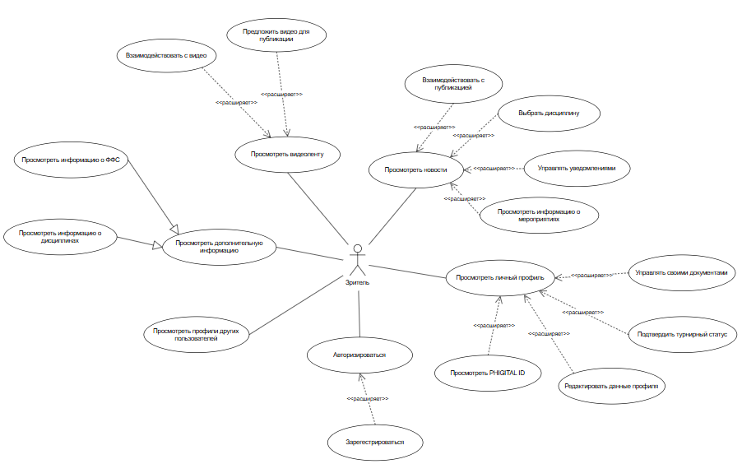
Рисунок 1 – Диаграмма вариантов использования для зрителя
На диаграмме отображены варианты использования:
– просмотреть новости: доступно разделение новостей на турниры, события и важное;
– взаимодействовать с публикацией: возможность отмечать понравившийся контент или оставлять комментарии к новостям, а также возможность делиться ими, но никакую информацию (расписания, статьи и т.д.) зритель выгрузить не может;
– выбрать дисциплину: фильтрация контента и мероприятий по выбранным видам фиджитал спорта;
– управлять уведомлениями: настройка получения оповещений о новостях выбранной фиджитал дисциплины, а также отказ от этих уведомлений;
– просмотреть информацию о мероприятии: посмотреть дату, место и время проведения, а также, если это соревнование, участников и турнирную сетку;
– взаимодействовать с видео: возможность отмечать понравившиеся видео, комментировать и делиться ими;
– просмотреть личный профиль: помимо отображенных возможностей, также доступ к редактированию собственных данных к загрузке документов для верификации личности, настройкам и статистике;
– управлять своими документами: загрузка, удаление, скачивание и просмотр документов.
Ниже представлена диаграмма, отображающая анализ поставленных к ПО требований с точки зрения спортсмена. Построенная диаграмма отображена на рисунке 2.
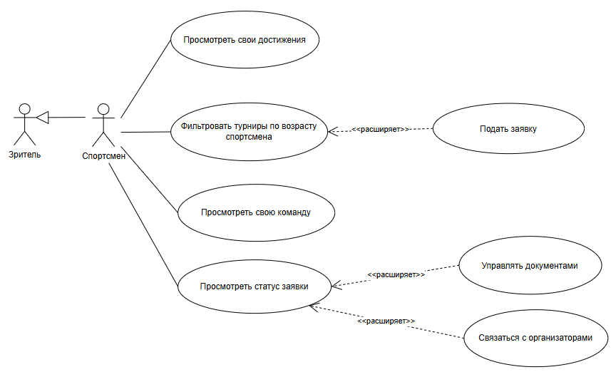
Рисунок 2 – Диаграмма вариантов использования для спортсмена
На диаграмме отображен вариант использования управлять документами: загрузить или удалить документы для участия, а также скачать и просмотреть.
Ниже представлена диаграмма, отображающая анализ поставленных к ПО требований с точки зрения тренера.
Построенная диаграмма отображена на рисунке 3.
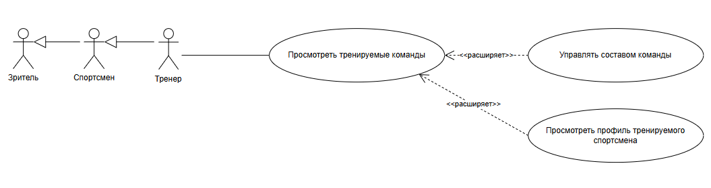
Рисунок 3 – Диаграмма вариантов использования для тренера
На диаграмме отображен вариант использования «управлять составом команды»: позволяет добавлять или удалять участников.
Ниже представлена диаграмма, отображающая анализ поставленных к ПО требований с точки зрения организатора. Построенная диаграмма отображена на рисунке 4.
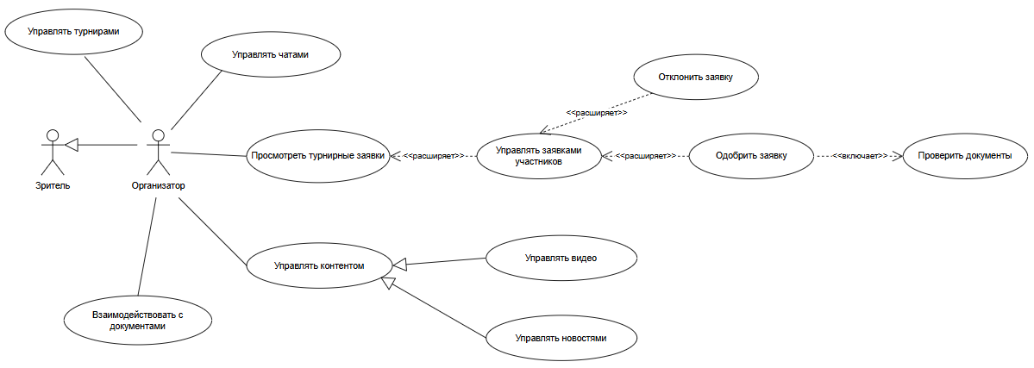
Рисунок 4 – Диаграмма вариантов использования для организатора
На диаграмме отображены варианты использования:
– управлять видео: публикация медиаконтента в видеоленту, его удаление и чистка комментариев, а также одобрение предложенных для публикации видео;
– управлять новостями: публиковать, удалять и чистить комментарии новостей;
– управлять турнирами: администрирование спортивных мероприятий, а также их создание;
– управлять чатами: создание и удаление чатов, а также их модерация и добавление участников;
– взаимодействовать с документами: публикация и удаление официальных положений и регламентов, а также скачивание и просмотр файлов.

2.4 Архитектура приложения
Архитектура приложения состоит из трех основных слоев, каждый из которых выполняет свою роль в системе.
Слой представления отвечает за взаимодействие с пользователем и отображение информации на экране. Данный слой включает в себя экраны приложения, виджеты пользовательского интерфейса и провайдеры состояния, реализованные с использованием библиотеки Riverpod. Все экраны приложения построены с использованием кастомных виджетов, обеспечивающих единообразный внешний вид и поведение элементов интерфейса. Слой представления не содержит бизнес-логики и работает исключительно с данными, предоставляемыми слоем домена через провайдеры состояния.
Слой домена является центральным элементом архитектуры и содержит бизнес-логику приложения. В этом слое определены сущности, представляющие основные объекты предметной области, такие как турниры, заявки, пользователи, сообщения и документы. Каждая сущность представляет собой неизменяемый объект со свойствами и методами. Слой домена также включает интерфейсы репозиториев, определяющие контракты для работы с данными, и use cases, реализующие отдельные бизнес-операции. Особенностью слоя домена является его независимость от внешних фреймворков и библиотек, что обеспечивает возможность переиспользования бизнес-логики.
Слой данных отвечает за работу с источниками данных и реализацию интерфейсов репозиториев, определенных в слое домена. В приложении будет использоваться локальная база данных Hive, представляющая собой NoSQL базу данных типа ключ-значение, оптимизированную для мобильных устройств. Слой данных содержит модели данных, адаптированные для хранения в Hive, и репозитории, реализующие логику сохранения, извлечения и обновления данных. Все операции с хранилищем выполняются асинхронно, что предотвращает блокировку пользовательского интерфейса даже при работе с большими объемами данных.
Таким образом, архитектура приложения состоит из трех основных слоев: слой представления, слой домена и слой данных.

2.5 Модель проектирования
В ходе рассмотрения моделей анализа было принято решение использовать две поведенческие модели.
Данный подход позволяет рассмотреть работу приложения со стороны внутренних логических процессов и со стороны взаимодействия пользователя с интерфейсом.
В качестве первой поведенческой модели используется диаграмма состояний в нотации UML.
В качестве второй поведенческой модели использована диаграмма UI Flow Shorthand Notation (нотация Райана Сингера).

2.5.1 Диаграмма состояний в нотации UML
Выбор диаграммы состояний в нотации UML был сделан из-за использования объектно-ориентированного подхода, при котором приложение рассматривается как набор объектов с меняющимися статусами. Использование данной нотации позволяет описать, как интерфейс должен реагировать на внешние нажатия или внутренние команды системы. Такой подход помогает разбить логику программы на этапы, каждый из которых отвечает за конкретный процесс.
Модель позволяет отобразить жизненный цикл элементов интерфейса, определяя правила входа в состояние, активные действия внутри него и очистку данных при выходе.
Перечисленное выше обеспечивает порядок загрузки и удаления информации из памяти при переходах между экранами приложения.
Диаграмма состояний для зрителя продемонстрирована на рисунке 5.
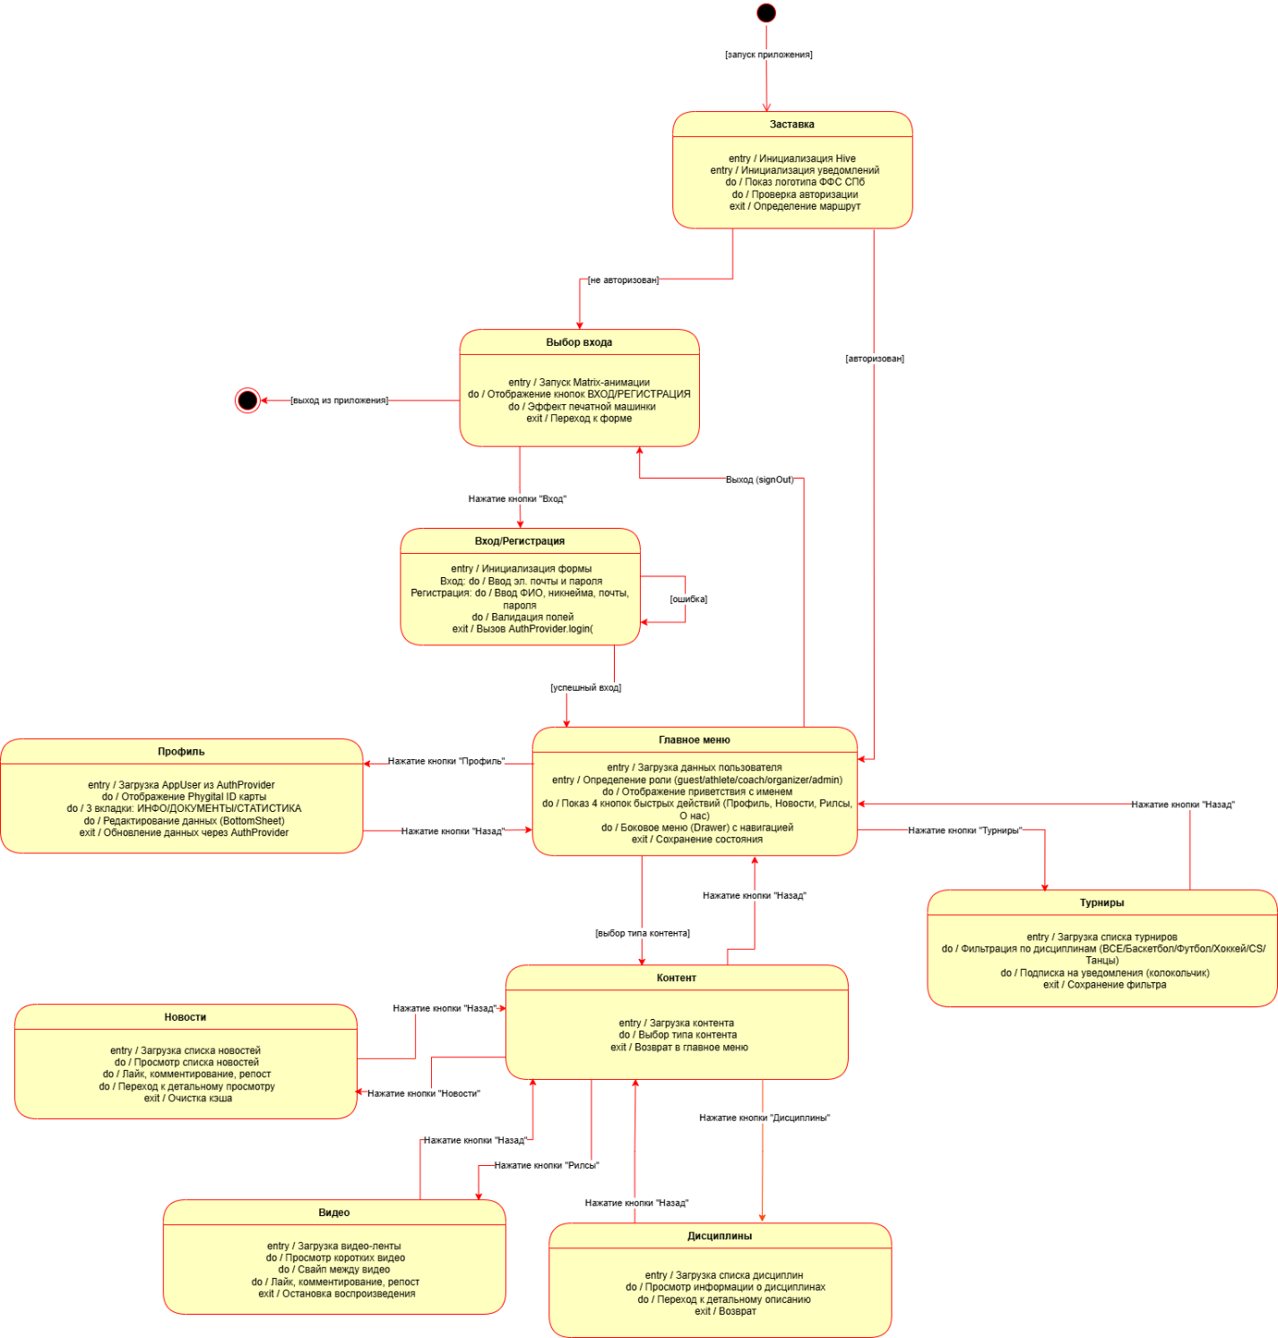
Рисунок 5 – Диаграмма состояний для зрителя
Под контентом на диаграмме подразумевается: видео, новости и информация по всем дисциплинам.
Зритель может отмечать понравившийся контент, комментировать новости и видео, а также делиться ими.
При изучении турнира, доступна информация: дата, место, призовой фонд, краткое описание, турнирная сетка и список участников.
Для доступа к турнирам зрителю необходимо подтвердить в своем профиле статус спортсмена, загрузив нужные документы.
Диаграмма состояний для спортсмена продемонстрирована на рисунке 6.
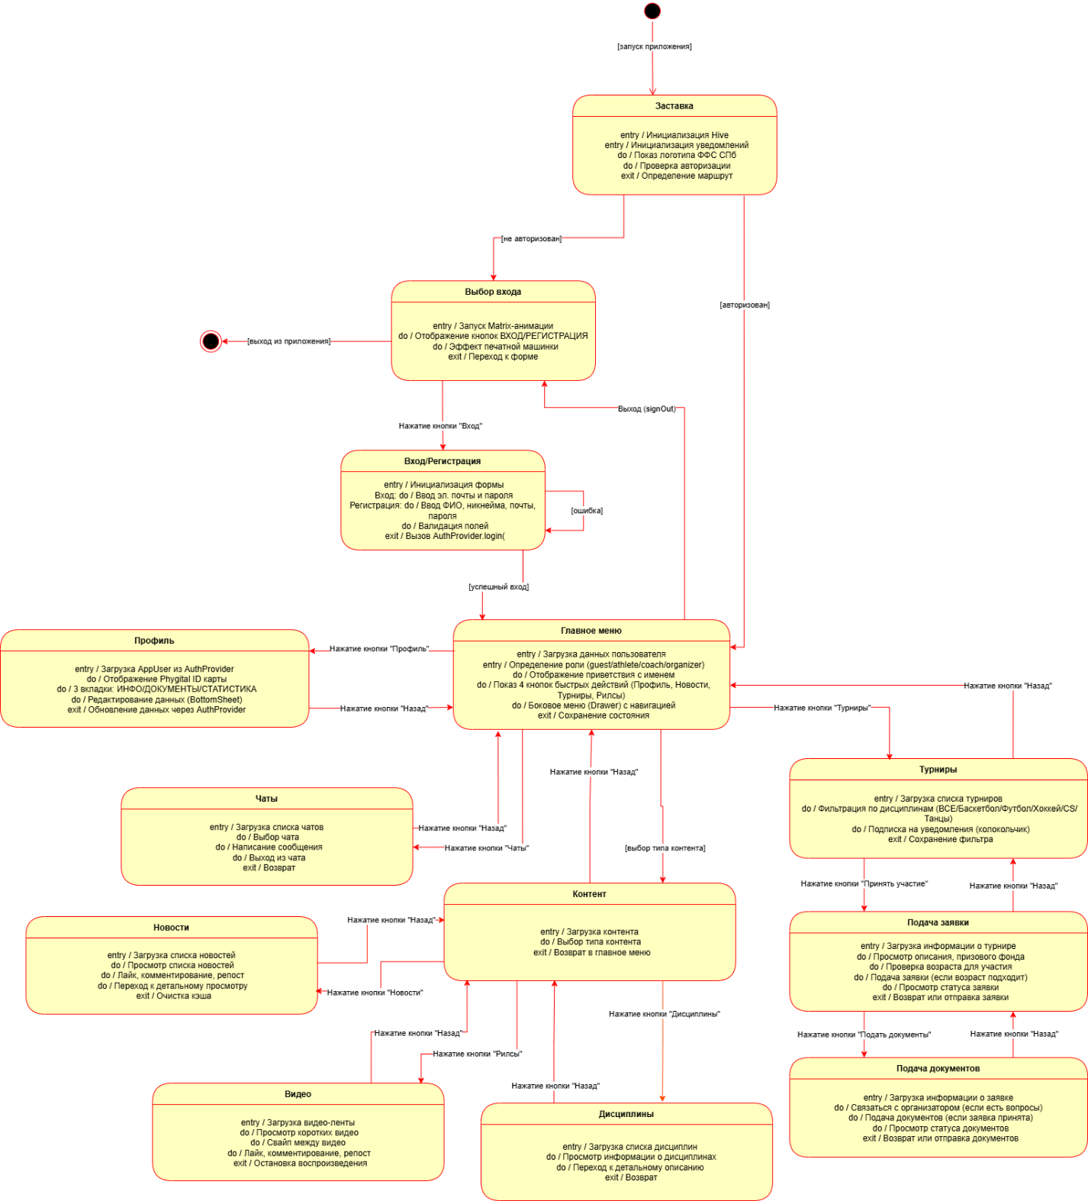
Рисунок 6 – Диаграмма состояний для спортсмена
Спортсмен может принять участие в турнире, подав заявку. После ее одобрения, можно загрузить документы или удалить документы.
Есть возможность просмотра статуса заявки и документов. Если статус у документов «На доработке», появится возможность заново загрузить верные документы или же внести исправления и вновь отправить их на проверку.
Если спортсмен состоит в команде, он может подать свою заявку лично, указав команду.
Диаграмма состояний для тренера продемонстрирована на рисунке 7.
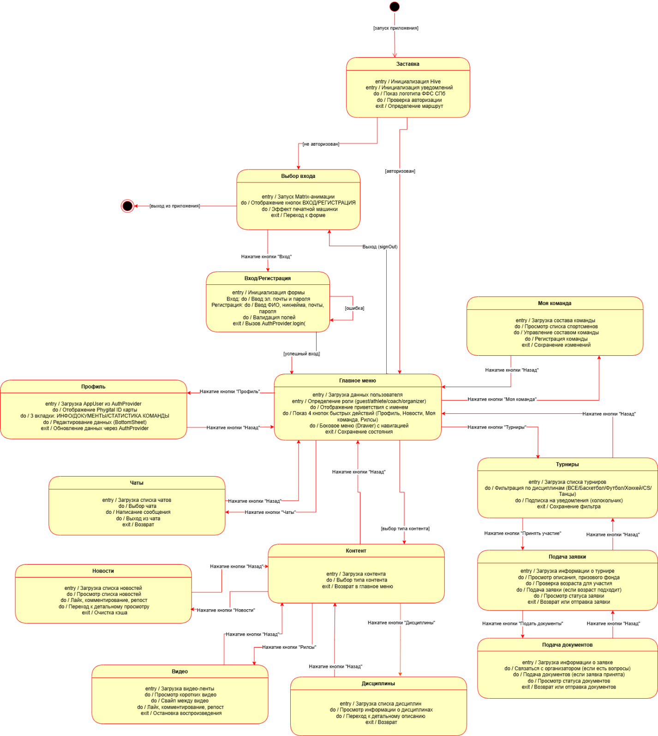
Рисунок 7 – Диаграмма состояний для тренера
Тренер может подать заявку на участие для своей команды. Необходимо указать состав команды, а после одобрения заявки загрузить документы каждого спортсмена.
Диаграмма состояний для организатора продемонстрирована
на рисунке 8.
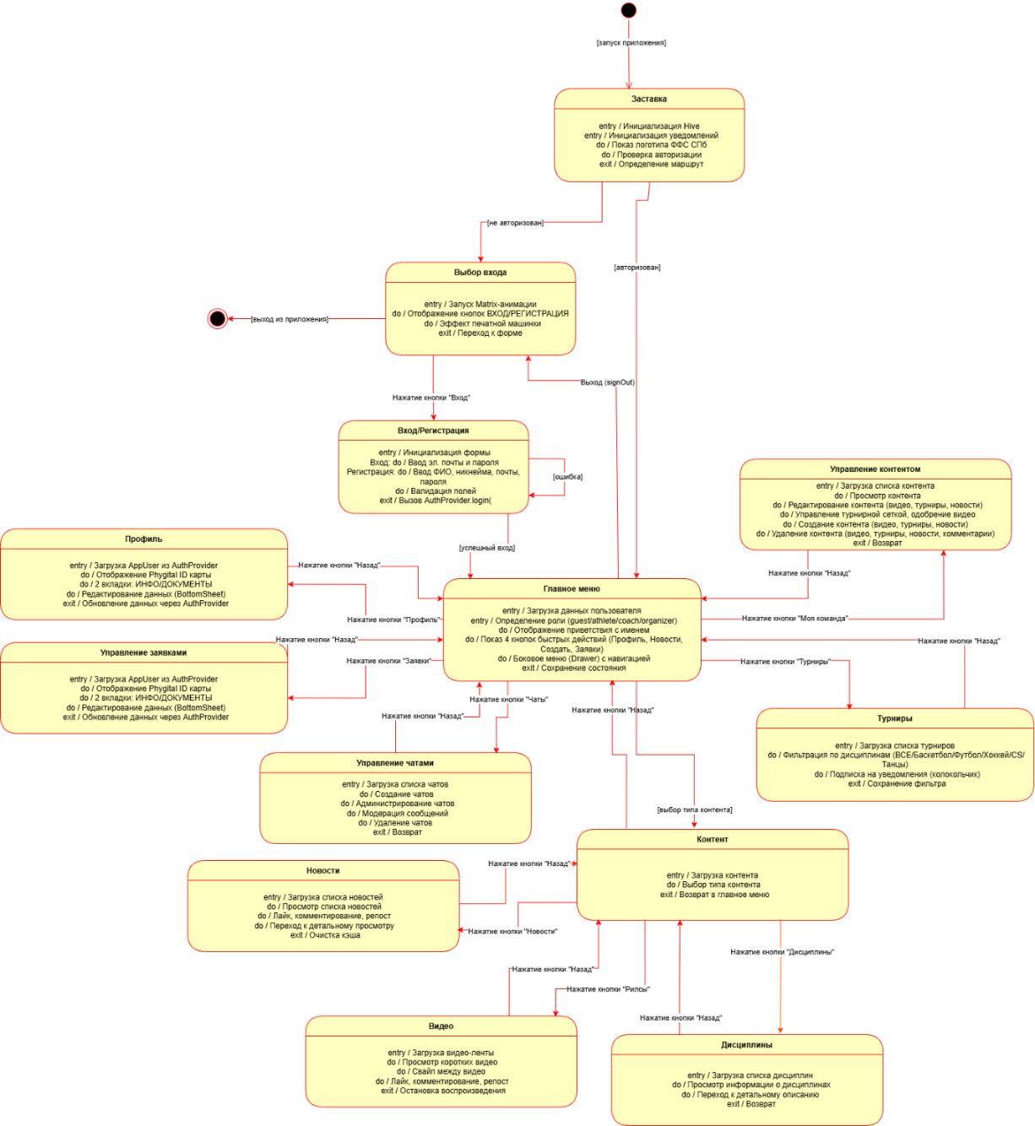
Рисунок 8 – Диаграмма состояний для организатора
Организатор может управлять контентом, создавая новости, турниры или одобряя и выгружая видео. Также доступно удаление и редактирование контента, модерация комментариев. При отклонении заявки спортсмена, организатор обязательно указывает причину. В чатах организатор общается с участниками, сопровождая турниры. По завершении турнира, организатор выгружает результаты и необходимые документы, а также удаляет чат. В соревнованиях организатор участвовать не может.

2.5.1 Диаграмма состояний UI Flow Shorthand Notation (нотация Райана Сингера)
Модель UI Flow Shorthand Notation (нотация Райана Сингера) позволяет описать логику перемещения пользователя без детализации интерфейса.
Преимущество данной нотации заключается в отображении связи между тем, что пользователь видит на экране, и действием, которое он совершает для перехода к следующему шагу.
Диаграмма UI Flow Shorthand Notation выбрана для моделирования последовательности действий пользователя в сценарии «Подача заявки и загрузка документов». Она иллюстрирует, как пользователь взаимодействует с интерфейсом мобильного приложения, проходя путь от первоначального выбора турнира до финального подтверждения загрузки необходимых файлов.
Диаграмма UI Flow Shorthand Notation описывает следующую последовательность действий пользователя при регистрации на турнир:
– пользователь нажимает кнопку «Турниры»;
– пользователь выбирает интересующий его турнир;
– пользователь нажимает «Принять участие»;
– пользователь заполняет заявку;
– пользователь отправляет заявку на проверку;
– пользователь просматривает статус заявки;
– если заявка одобрена, пользователь изучает список необходимых документов;
– пользователь выбирает и загружает необходимые файлы документов;
– пользователь отправляет файлы на проверку;
– процесс регистрации завершается, когда пользователь видит статус документов «Одобрено».
Диаграмма UI Flow Shorthand Notation для сценария регистрации спортсмена на турнир продемонстрирована на рисунке 9.
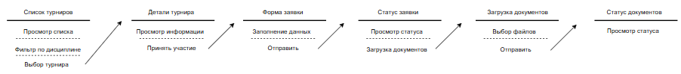
Рисунок 9 – Сценарий регистрации спортсмена на турнир
Диаграмма UI Flow Shorthand Notation (нотация Райана Сингера) описывает следующую последовательность действий организатора при проверке заявки и документов для регистрации участника на турнир:
– организатор открывает список заявок, где просматривает общую информацию и выбирает заявку для обработки;
– на этапе проверки заявки организатор изучает детальные данные участника, после чего может либо одобрить ее для перехода к следующему шагу, либо отклонить, указав причину;
– при переходе к проверке документов организатор просматривает загруженные файлы и принимает решение: одобрить документы, отклонить их с указанием причины или отправить документы обратно пользователю на доработку;
– после успешного прохождения всех этапов проверки организатор переходит к списку участников;
- в списке участников организатор может просмотреть итоговый состав и добавить спортсмена в список участников турнира.
Диаграмма UI Flow Shorthand Notation для сценария проверки заявок и документов организатором продемонстрирована на рисунке 10.
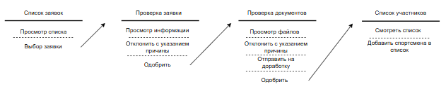
Рисунок 10 – UI Flow Shorthand Notation для сценария проверки заявок и документов организатором

2.6 Выбор инструментов проектирования макетов
Для проектирования и прототипирования клиентской части мобильного приложения был проведен анализ приложений: «Adobe XD», «Sketch» и «Figma».

2.6.1 «Adobe XD»
«Adobe XD» – приложение, доступное как для Windows, так и для macOS. Приложение позволяет создавать макеты и интерактивные прототипы, также доступно интегрирование с «Photoshop» и «Illustrator».
Достоинства:
- интеграция с другими продуктами «Adobe», такими как «Photoshop» и «Illustrator»;
- возможность расширения функций проектирования с помощью плагинов;
- работа с повторяющимися элементами через функцию Repeat Grid.
Недостатки:
- ограниченные возможности бесплатной версии продукта;
- использование требует значительных системных ресурсов персонального компьютера.

2.6.2 «Sketch»
«Sketch» – инструмент для UI/UX (user experience) дизайнеров. Приложение доступное только пользователям macOS, предназначено для создания интерфейсов, иконок и прототипов.
Достоинства:
- готовый наборов элементов (UI-китов),
- поддержка векторной графики и экспорта в различных форматах,
- наличие обучающих материалов.
Недостатки:
- доступно только для операционной системы macOS,
- отсутствие веб-версии.

2.6.3 «Figma»
«Figma» – онлайн-сервис для дизайна, который поддерживает совместную работу. Инструмент можно использовать напрямую в браузере или через приложение. Позволяет создавать макеты интерфейсов и интерактивные прототипы.
Достоинства:
- кроссплатформенность;
- возможность просматривать параметры CSS (Cascading Style Sheets) и Flutter-код элементов;
- автосохранение и облачное хранение файлов проекта;
- возможность настройки повторяющихся элементов, которая позволяет изменять и расширять дизайн.
Недостатки:
- необходимость интернет-соединения,
- отсутствие функции оффлайн-редактирования,
- платный доступ к библиотекам стилей.
В результате сравнения инструментов была выбрана «Figma», так как приложение работает в браузере и имеет достаточный набор инструментов для проектирования и прототипирования, что исключает необходимость покупки расширенного функционала. Приложения «Adobe XD» и «Sketch» либо привязаны к определенной операционной системе, либо ограничены в бесплатной версии продукта.

2.7 Проектирование макетов пользовательского интерфейса
На этапе проектирования были разработаны макеты пользовательского интерфейса мобильного приложения для Федерации фиджитал спорта Санкт-Петербурга.
Проектирование выполнялось с учетом требований к функциональности системы, а также с учетом наличия нескольких ролей пользователей, включая спортсменов, тренеров, организаторов и зрителей.
Макеты отражают структуру экранов и основные сценарии взаимодействия пользователей с системой.
При разработке учитывалась необходимость проектирования интерфейса для разных ролей с сохранением различий в доступном функционале, а также необходимость быстрого доступа к ключевым функциям приложения на главном экране.
У каждой роли пользователя набор ключевых функций отличается. Для спортсмена, например, ключевыми функциями будут: просмотр турниров, поданных заявок и новостей, а также доступ к профилю. Ниже будет продемонстрирован макет главного экрана для спортсмена, т.к. данная роль обладает основными функциями приложения.
Главный экран для спортсмена продемонстрирован на рисунке 11.
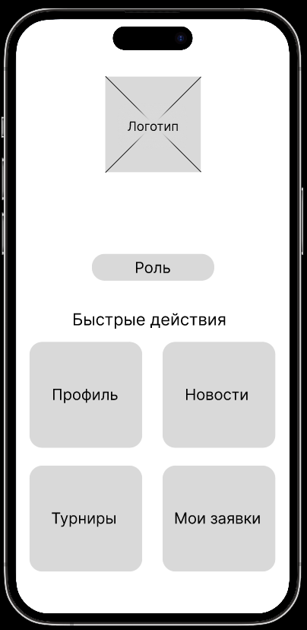
Рисунок 11 – Главный экран для спортсмена
Экран профиля спортсмена содержит блок личной информации, включающий фамилию, имя, отчество, уникальное имя, возраст, электронную почту и команду.
Также предусмотрен раздел для работы с документами и регламентами, где пользователь может просматривать и загружать необходимые файлы для себя, либо отправлять личные документы на верификацию.
Сверху расположена карта спортсмена, при нажатии на которую появляется QR-код (Quick Response code), который является пропуском к месту проведения турнира.
Дополнительно реализован блок статистики, отображающий участие в турнирах, победы и процент успешных выступлений.
Экран профиля для роли спортсмен продемонстрирован на рисунке 12.
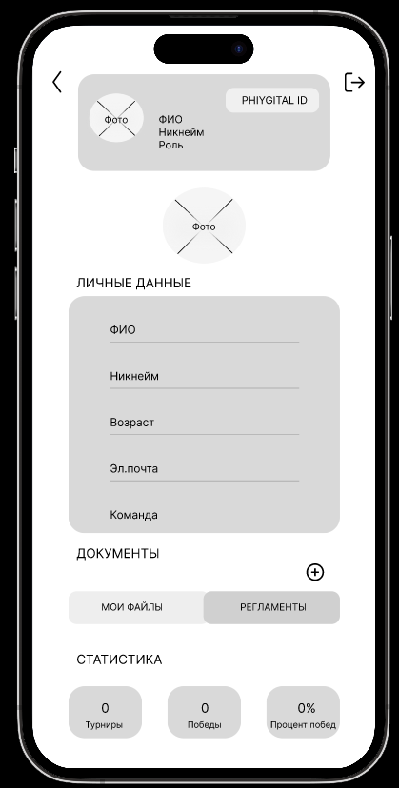
Рисунок 12 – Экран профиля для роли спортсмен
Экран турниров предназначен для просмотра доступных соревнований для любой роли.
На экране реализована система категорий дисциплин, а также карточки турниров с основной информацией: название турнира, дисциплина, статус, возрастное ограничение, дата и место проведения.
Колокольчик отвечает за включение и выключение уведомлений по выбранным дисциплинам. Есть возможность фильтрации турниров по статусам:
- «Все» – все карточки турниров из списка;
- «Завершен» – турнир был проведен, можно посмотреть сетку и команды;
- «Проходит» – турниры, которые проходят в данный момент или будут проходить в скором времени, на них регистрация уже закрыта;
- «Регистрация» – проходит прием заявок и документов у спортсменов.
Экран турниров продемонстрирован на рисунке 13.
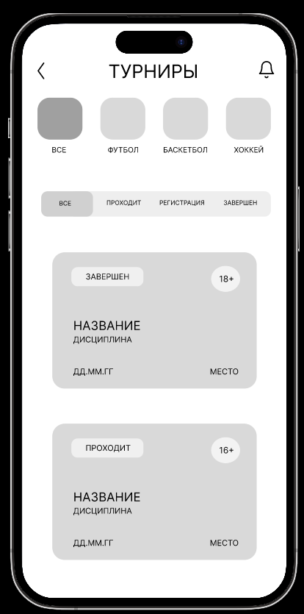
Рисунок 13 – Экран турниров
Экран заявок отображает поданные спортсменом заявки на участие в соревнованиях и ее заполненные поля. Также реализована возможность загрузки документов, после одобрения заявки. Есть возможность фильтрации заявок по статусу:
- «все» – все карточки заявок из списка;
- «поданы» – заявки, которые были отправлены на рассмотрение организатору;
- «на рассмотрении» – организатор открыл заявку и занимается проверкой данных спортсмена;
- «приняты» – заявку одобрили, спортсмен может выгружать необходимые документы и отправлять их на проверку.
Такой же жизненный цикл проходят документы, которые проверяет организатор.
Также доступно обновление информации по заявкам на текущем экране, пользователю не нужно для этого перемещаться между различными экранами.
Экран заявок спортсмена продемонстрирован на рисунке 14.
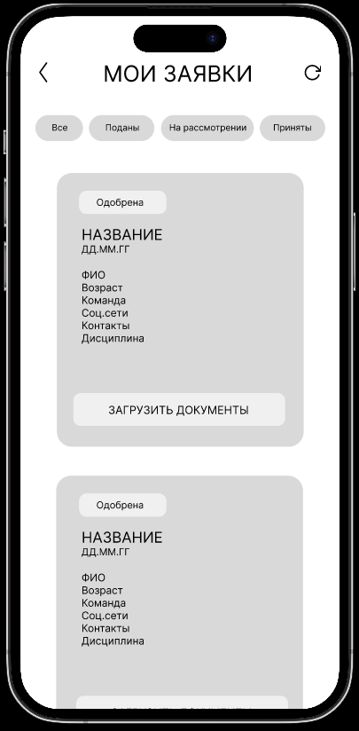
Рисунок 14 – Экран заявок спортсмена
В результате проектирования были разработаны макеты пользовательского интерфейса, отражающие структуру и функциональные возможности мобильного приложения. Макеты обеспечивают представление основных сценариев взаимодействия пользователей с системой в зависимости от их роли.

3 Разработка и тестирование клиентской части мобильного приложения
В данном разделе рассматривается программная реализация интерфейса мобильного приложения для Федерации фиджитал спорта Санкт-Петербурга. Обоснован выбор технологического стека, фреймворка и языка программирования для создания кроссплатформенного пользовательского интерфейса.
Продемонстрированы готовые страницы приложения с описанием их функциональности и наполнения. Также проведено и описано модульное тестирования пользовательского интерфейса мобильного приложения.

3.1 Выбор технологии создания клиентской части
Для реализации клиентской части мобильного приложения ФФС СПб сравниваются «Kotlin», фреймворки «React Native» и «Flutter». Сравниваются скорость разработки, сложность поддержки единого кода, визуальные эффекты и качество отрисовки интерфейса.

3.1.1 «Kotlin»
Нативная разработка («Kotlin», «Swift») – подход, при котором для каждой платформы Android и iOS пишется отдельный код.
Достоинства:
- производительность, отрисовка интерфейса;
- доступ к библиотекам API и новым функциям операционных систем сразу после их выхода;
- размер исполняемого файла из-за отсутствия встроенных движков;
- поддержка стандартных жестов.
Недостатки:
- нужно время для выпуска обновления из-за необходимости написания и тестирования кода как на Android, так и на iOS;
- сложность поддержки одинаковой бизнес-логики и внешнего вида между двумя версиями;
- необходимость написания проектной документации как для версии Android, так и для версии iOS.

3.1.2 «React Native»
«React Native» – инструмент, который позволяет использовать один код на языке JavaScript для создания приложений под обе системы Android и iOS.
Достоинства:
- один общий код для Android и iOS, что влияет на скорость разработки;
- функция Fast Refresh, позволяет видеть изменения кода;
- различные готовые библиотеки и компоненты;
- возможность интеграции с уже существующими нативными приложениями.
Недостатки:
- передача данных между логикой и интерфейсом выполняется с задержкой;
- реализация графики, требующей прямого взаимодействия с процессором, имеет ограничения;
- зависимость от сторонних библиотек;
- необходимость периодического написания кода отдельно для Android и iOS, чтобы включить нужные функции.

3.1.3 «Flutter»
«Flutter» – фреймворк от Google для создания кроссплатформенных приложений. Фреймворк использует собственный движок для отрисовки графики, а не стандартные «детали» (кнопки, списки, переключатели), которые уже встроены в телефон производителем. Вместо этого «Flutter» сам рисует каждый элемент интерфейса с нуля.
Достоинства:
- схожий дизайн на всех платформах за счет собственного движка отрисовки,
- высокая плавность анимаций (60-120 кадров в секунду) без потери производительности,
- возможность использования единой архитектуры (Clean Architecture и Riverpod) для всей логики приложения,
- наличие библиотеки готовых виджетов.
Недостатки:
- размер итогового приложения из-за включения графического движка в состав программы,
- необходимость изучения языка «Dart»,
- интеграция без использования готовых плагинов требует дополнительных усилий.
Для клиентской части мобильного приложения ФФС СПб наиболее подходящим является фреймворк «Flutter». Он рассчитан на создание приложений с плавной графикой, которая не теряет скорость даже при сложных анимациях и обеспечивает схожее отображение дизайна на различных устройствах. «Flutter» обеспечивает встроенный графический движок, библиотеку виджетов, поддержку сложных анимаций для создания UI. В отличие от нативной разработки, возможно написание единого кода для Android и iOS, а по сравнению с «React Native» фреймворк обеспечивает более стабильную работу без потерь производительности.

3.2 Модель реализации
В ходе составления модели реализации было решено использовать диаграмму классов.
Диаграмма классов представляет собой визуальное описание внутренней структуры системы, отображая ее компоненты и правила их взаимодействия. На ней демонстрируются классы, их характеристики в виде атрибутов и доступные действия в виде методов. Таким образом, диаграмма показывает иерархию системы и то, как данные распределены между модулями.
Помимо состава классов, диаграмма отображает типы связей между ними, такие как наследование общих свойств, вложенность одних элементов в другие или ассоциации. Благодаря этому можно проследить логику движения информации – например, как конкретный пользователь связан с поданными им заявками или загруженными документами.
Разработанное ПО для Федерации Фиджитал Спорта СПб построено на базе фреймворка «Flutter» с использованием принципов чистой архитектуры, что разделяет систему на независимые слои представления, бизнес-логики и данных. Интерфейс приложения адаптирован под четыре роли – зрителя, спортсмена, тренера и организатора, каждая из которых имеет свой уникальный набор функций и прав доступа к контенту.
Техническая часть опирается на управление состоянием через Riverpod и NoSQL хранилище Hive, работающее в бинарном формате для максимальной производительности. Для перемещения между экранами в приложении используется инструмент Go Router, а все ключевые процессы – от подачи заявки до модерации документов – реализованы через паттерны проектирования, такие как «Репозиторий» и «Одиночка».
Диаграмма классов для спортсмена продемонстрирована на рисунке 15.
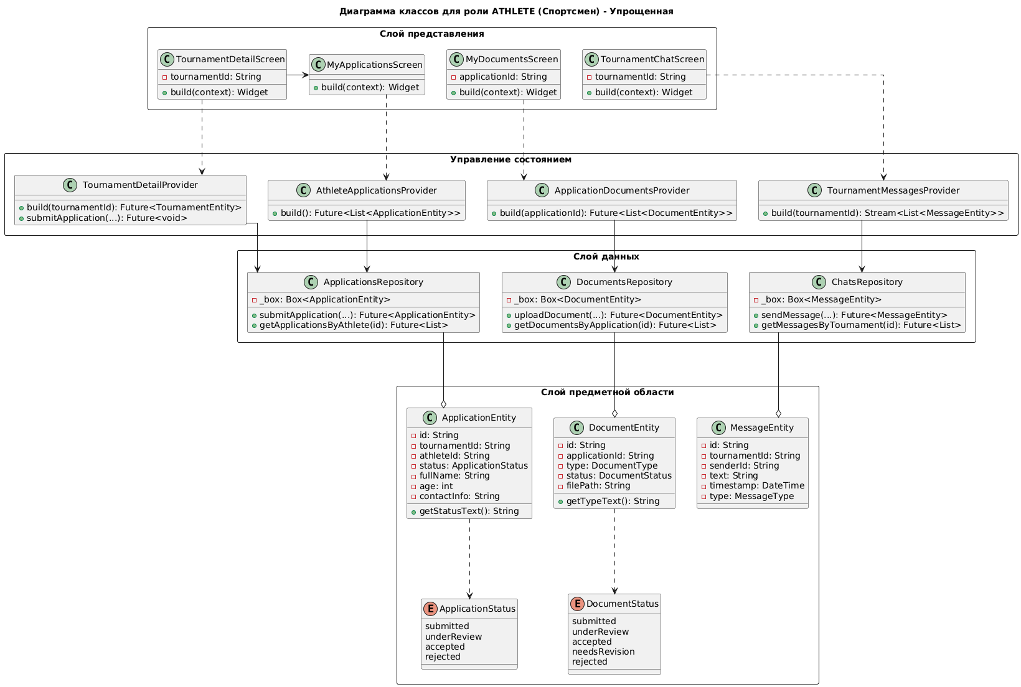
Рисунок 15 – Диаграмма классов для спортсмена

3.2.1 Слой представления для спортсмена
Класс TournamentDetailScreen предназначен для просмотра турнира и подачи заявки. Имеет поле tournamentId типа String. Метод build(context) формирует интерфейс. Класс связан с классом MyApplicationsScreen через ассоциацию для навигации. Класс использует класс TournamentDetailProvider через зависимость для получения данных и подачи заявки.
Класс MyApplicationsScreen отображает список заявок спортсмена. Метод build(context) формирует интерфейс. Класс использует класс AthleteApplicationsProvider через зависимость для получения списка заявок.
Класс MyDocumentsScreen управляет документами заявки. Имеет поле applicationId типа String. Метод build(context) формирует интерфейс. Класс использует класс ApplicationDocumentsProvider через зависимость для получения списка документов.
Класс TournamentChatScreen реализует чат турнира. Имеет поле tournamentId типа String. Метод build(context) формирует интерфейс. Класс использует класс TournamentMessagesProvider через зависимость для получения потока сообщений.

3.2.2 Управление состоянием для спортсмена
Для управления состоянием приложения и обеспечения обновления интерфейса используются провайдеры на базе библиотеки Riverpod.
Класс AthleteApplicationsProvider отвечает за предоставление списка заявок конкретного спортсмена. Он реализован как FutureProvider, что позволяет обрабатывать загрузку данных.
Метод build() возвращает список сущностей ApplicationEntity, относящихся к текущему авторизованному пользователю.
Класс ApplicationDocumentsProvider предназначен для отображения перечня документов, прикрепленных к заявке. Данный провайдер работает по номеру заявки applicationId. Чтобы он выдал список документов, ему нужно «сообщить», для какой именно заявки их нужно загрузить. Это позволяет системе не путать файлы разных участников и отображать только те документы, которые относятся к выбранному турниру.
Метод build(applicationId) возвращает объект Future со списком документов DocumentEntity для указанной заявки.
Класс TournamentMessagesProvider обеспечивает работу чата турнира, отображая поток сообщений. Использование типа StreamProvider позволяет интерфейсу автоматически обновляться при появлении новых сообщений без перезагрузки страницы.
Метод build(tournamentId) открывает и возвращает Stream со списком сообщений MessageEntity для выбранного турнира.

3.2.3 Слой данных для спортсмена
Класс ApplicationsRepository отвечает за управление заявками для участия в турнирах. В качестве локального хранилища используется бинарная коробка Hive Box<ApplicationEntity>.
Основные методы:
- submitApplication(...) – метод для регистрации и сохранения новой заявки на турнир в системе;
- getApplicationsByAthlete(athleteId) – запрос на получение всех заявок, поданных конкретным спортсменом.
Класс DocumentsRepository предназначен для управления документами участников соревнований. Данные хранятся в специализированной коробке Hive Box<DocumentEntity>.
Основные методы:
- uploadDocument(...) – процедура загрузки и регистрации нового документа в базе данных;
- getDocumentsByApplication(applicationId) – получение полного перечня документов, привязанных к конкретной заявке по ее идентификатору.
Класс ChatsRepository обеспечивает работу системы обмена сообщениями в рамках турниров. Информация кэшируется в Hive Box<MessageEntity>.
Основные методы:
- sendMessage(...) – метод для формирования и отправки нового текстового сообщения в чат,
- getMessagesByTournament(tournamentId) – загрузка истории сообщений для конкретного чата турнира.

3.2.4 Слой предметной области для спортсмена
Сущность ApplicationEntity представляет собой объект заявки на участие в соревновании. Класс реализован как неизменяемая структура данных и оснащен адаптером для интеграции с базой данных Hive.
Основные поля сущности:
- id (identifier) (String) – уникальный идентификатор заявки;
- tournamentId (String) – идентификатор турнира, на который подана заявка;
- athleteId (String) – идентификатор спортсмена, создавшего заявку;
- status (ApplicationStatus) – текущее состояние обработки запроса;
- fullName (String) – ФИО участника, указанное при регистрации;
- age (int) – возраст заявителя;
- contactInfo (String) – предоставленные контактные данные.
Методы сущности включают getStatusText(), который преобразует системный статус в текстовое описание на русском языке.
Сущность DocumentEntity предназначена для описания документа, прикрепленного пользователем к заявке. Объект является неизменяемым и поддерживает сериализацию через Hive адаптер.
Основные поля сущности:
- id (String) – уникальный идентификатор файла в системе;
- applicationId (String) – ссылка на родительскую заявку;
- type (DocumentType) – классификация документа, например, паспорт или медсправка;
- status (DocumentStatus) – результат проверки документа организатором;
- filePath (String) – локальный путь к сохраненному файлу документа.
Метод getTypeText() служит для получения названия типа документа.
Сущность MessageEntity выступает в роли модели отдельного сообщения в чате турнира. Реализована как Immutable Data Class с поддержкой Hive адаптера.
Основные поля сущности:
- id (String) – уникальный идентификатор сообщения,
- tournamentId (String) – идентификатор чата конкретного турнира,
- senderId (String) – идентификатор пользователя-отправителя,
- text (String) – текстовое содержимое сообщения,
- timestamp (DateTime) – дата и время отправки,
- type (MessageType) – системный тип сообщения.
Перечисления статусов определяют жизненный цикл объектов в системе:
- ApplicationStatus (Enum) фиксирует этапы прохождения заявки – от «Подана» и «На рассмотрении» до финальных «Принята» или «Отклонена»;
- DocumentStatus (Enum) описывает состояние проверки документов, включая значения «На доработку» и «Приняты».
Диаграмма классов для организатора отображена на рисунке 16.
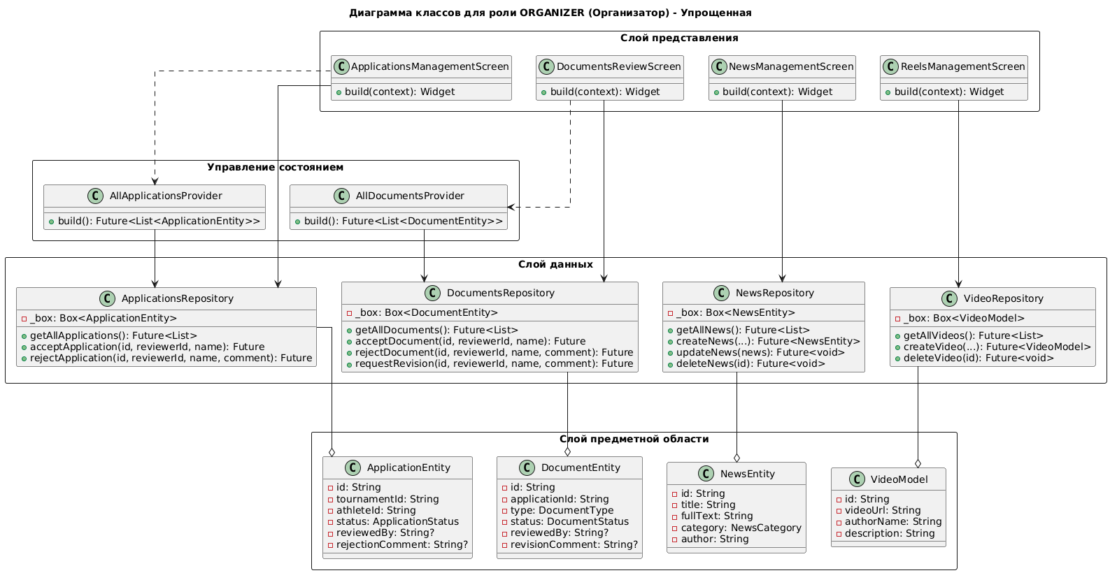
Рисунок 16 – Диаграмма классов для организатора

3.2.5 Слой представления для организатора
Класс ApplicationsManagementScreen представляет панель модерации заявок. Метод build(context) формирует интерфейс. Класс использует класс AllApplicationsProvider через зависимость для получения списка заявок. Также он связан с классом ApplicationsRepository через ассоциацию для операций модерации.
Класс DocumentsReviewScreen предназначен для проверки документов. Метод build(context) формирует интерфейс. Класс использует класс AllDocumentsProvider через зависимость для получения списка документов. Он связан с классом DocumentsRepository через ассоциацию для операций проверки.
Класс NewsManagementScreen управляет новостным контентом. Метод build(context) формирует интерфейс. Класс связан с классом NewsRepository через ассоциацию для создания, редактирования и удаления новостей.
Класс ReelsManagementScreen управляет видеоконтентом. Метод build(context) формирует интерфейс. Класс связан с классом VideoRepository через ассоциацию для загрузки и удаления видео.

3.2.6 Управление состоянием для организатора
Класс AllApplicationsProvider предназначен для обеспечения доступа организатора к перечню заявок, существующих в системе. Он реализован как FutureProvider в рамках фреймворка Riverpod.
Метод build() выполняет запрос для получения коллекции всех сущностей ApplicationEntity по всем проводимым турнирам.
Класс AllDocumentsProvider отвечает за предоставление организатору доступа к документам, загруженным пользователями системы для верификации.
Метод build() обращается к источнику данных, начинает загрузку информации об участниках и возвращает Future – контейнер, который позже, когда данные будут готовы, наполнится списком объектов DocumentEntity, где каждый объект описывает одного участника.

3.2.7 Слой данных для организатора
Класс ApplicationsRepository расширяет свой функционал для обеспечения процессов модерации и управления всеми регистрациями в системе.
Дополнительные методы для организатора:
- getAllApplications() – запрос на получение полного списка всех заявок, поданных в системе;
- acceptApplication(id, reviewerId, reviewerName) – метод для официального одобрения заявки с отметкой данных проверяющего;
- rejectApplication(id, reviewerId, reviewerName, comment) – процедура отклонения заявки, требующая обязательного указания причины в комментарии.
Класс DocumentsRepository в интерфейсе организатора используется для верификации и контроля качества загружаемых пользователями документов.
Дополнительные методы для организатора:
- getAllDocuments() – получение общего перечня всех документов для проведения массовой проверки;
- acceptDocument(id, reviewerId, reviewerName) – подтверждение корректности документа;
- rejectDocument(id, reviewerId, reviewerName, comment) – отклонение документа с фиксацией причины отказа;
- requestRevision(id, reviewerId, reviewerName, comment) – перевод документа в статус «на доработку», позволяющий пользователю заменить файл на основе комментария организатора.
Класс NewsRepository предоставляет организатору инструменты для полноценного управления контентом новостной ленты.
Дополнительные методы для организатора:
- createNews(...) – создание и публикация нового новостного материала,
- updateNews(news) – внесение правок в существующую публикацию,
- deleteNews(id) – безвозвратное удаление новости из системы.
Класс VideoRepository обеспечивает административный доступ к управлению медиа-лентой приложения.
Дополнительные методы для организатора:
- createVideo(...) – процедура загрузки и регистрации нового видеоролика,
- deleteVideo(id) – удаление видеоконтента из общего доступа.

3.2.8 Слой предметной области для организатора
Сущность ApplicationEntity в рамках интерфейса организатора расширяется полями для обеспечения прозрачности процесса модерации и обратной связи с пользователем.
Дополнительные поля для организатора:
- reviewedBy (String?) – идентификатор организатора, который провел проверку данной заявки;
- rejectionComment (String?) – текстовое обоснование отказа, заполнение которого является обязательным при переводе заявки в статус «Отклонена».
Сущность DocumentEntity дополняется атрибутами, необходимыми для детального контроля качества загружаемых документов.
Дополнительные поля для организатора:
- reviewedBy (String?) – идентификатор модератора, ответственного за проверку документа;
- revisionComment (String?) – обязательный комментарий с указанием правок, необходимых для успешного прохождения верификации при отправке документа на доработку.
Сущность NewsEntity представляет собой информационный объект, созданный организатором. В данной модели поле author (String) по умолчанию инициализируется значением «ФФС СПб», что обеспечивает единообразие официальных публикаций.
Сущность VideoModel для роли организатора включает расширенное поле description (String). Оно предназначено для хранения текстового описания видеоролика, которое отображается пользователям в ленте медиаконтента.
Оставшиеся диаграммы классов для ролей «Зрителей и «Тренер», а также их описание, можно увидеть в приложении А.

3.3 Локальное хранилище
Приложение использует локальное хранилище Hive для хранения всех данных на устройстве пользователя. Hive представляет собой легковесную NoSQL базу данных, написанную на языке Dart, что обеспечивает производительность и отсутствие зависимостей от нативных библиотек. База данных организована в виде коробок, каждая из которых хранит определенный тип данных. В приложении используются также коробки для хранения сущностей домена, что обеспечивает защиту от ошибок при работе с данными.
Инициализация хранилища происходит при запуске приложения в функции main. Сначала инициализируется сам Hive, затем регистрируются адаптеры для всех используемых типов данных, и наконец открываются необходимые коробки. Адаптеры представляют собой специальные классы, которые определяют, как сохранять объекты в базу данных и считывать их обратно. Для каждой сущности домена создается соответствующий адаптер с уникальным идентификатором типа. При изменении структуры приложения, база данных автоматически обновляется без ошибок и конфликтов со старыми данными.
Для управления данными используются репозитории, которые изолируют базу данных и предоставляют готовый набор простых команд. Каждый репозиторий создан в одном экземпляре. Такое решение дает общую точку доступа к данным и защищает от конфликтов при одновременной работе. Репозитории предоставляют методы для создания, чтения, обновления и удаления данных, а также методы для выполнения сложных запросов и фильтрации. Все операции с базой данных работают асинхронно. Благодаря этому интерфейс приложения не зависает во время запросов.

3.4 Демонстрация приложения
В данном подразделе представлена демонстрация разработанного пользовательского интерфейса мобильного приложения. Описание экранных форм происходит для роли спортсмена и содержит информацию по оформлению и соответствию фирменному стилю Федерации, назначение экрана, а также разбор основных функций и элементов интерфейса.

3.4.1 Главный экран
Главный экран, выступает в роли экрана быстрого доступа к самым важным для спортсмена функциям мобильного приложения Федерации фиджитал спорта Санкт-Петербурга. Дизайн выполнен в темной цветовой гамме с использованием желто-зеленых акцентов, что соответствует стилю Федерации, а также добавлена ее эмблема.
Главный экран представлен на рисунке 17.
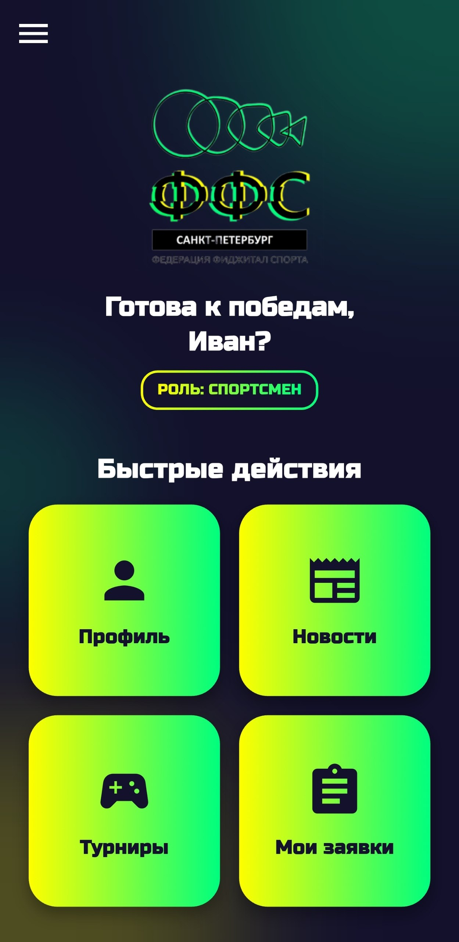
Рисунок 17 – Главный экран спортсмена
Назначение экрана: экран обеспечивает быстрый доступ пользователя к ключевым разделам системы на основе его роли.
Основные функции и элементы интерфейса:
- блок определения роли пользователя,
- раздел «Профиль»,
- раздел «Новости»,
- раздел «Турниры»,
- раздел «Мои заявки».
Блок идентификации пользователя включает приветствие с обращением по имени и отображение текущей роли, что позволяет пользователю определить свой статус в системе.
Секция «Быстрые действия» представляет собой сетку карточек для перехода к основным разделам:
- раздел «Профиль» позволяет перейти к персональным настройкам и статистике пользователя,
- раздел «Новости» предоставляет доступ к информационной ленте Федерации,
- раздел «Турниры» позволяет перейти к каталогу соревнований,
- раздел «Мои заявки» предназначен для отслеживания статусов текущих регистраций на мероприятия.
Боковое навигационное меню обеспечивает доступ к расширенным настройкам и второстепенным функциям приложения через иконку «гамбургер» в верхней левой части экрана.
Экран реализован с использованием набора кастомных виджетов. Для построения сетки быстрых действий используется компонент SliverGrid или GridView.count, обеспечивающий адаптивность интерфейса под различные размеры экранов мобильных устройств.

3.4.2 Экран профиля пользователя
Экран профиля отображает личные данные пользователя, системный статус, документы и статистику достижений. Интерфейс реализован с использованием вертикальной прокрутки, что позволяет разместить большой объем информации.
Назначение экрана: предоставление пользователю инструментов для управления личной информацией, просмотра и добавления документов, а также для анализа спортивных результатов.
Основные функциональные блоки:
- блок «Phygital ID» с виртуальной картой,
- блок «Личные данные»,
- блок «Настройки»,
- блок «Статус»,
- блок «Управление документами»,
- блок «Спортивная статистика».
Блок «Phygital ID» с виртуальной картой представляет собой интерактивную карточку, с обратной стороны которой находится QR-код, позволяющий зарегистрированному спортсмену пройти к месту проведения турнира. Карта отображает ФИО, игровой никнейм и текущую роль. Виртуальная карта показана на рисунке 18.
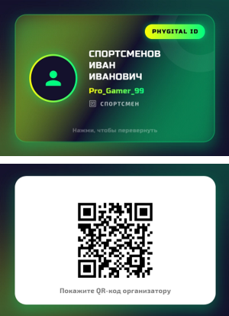
Рисунок 18 – Виртуальная карта
В блоке «Личные данные» можно редактировать никнейм пользователя и электронную почту. ФИО и возраст редактировать невозможно, если пользователь не является зрителем, если спортсмен находится в команде, ее название отображается ниже.
Каждый элемент является интерактивным, позволяя либо перейти к форме редактирования конкретного поля, либо к информационному сообщению о невозможности редактирования поля.
В блоке «Настройки» находится переход к детальной настройке типов системных оповещений.
В блоке «Статус» отображается принадлежность к команде и состояние проверки документов, необходимых для подтверждения роли.
Интерфейс блока «Управление документами» использует переключатель между сохраненными «Моими файлам» и «Регламентам». Реализована функция загрузки через плавающую кнопку действия с иконкой «+». В случае отсутствия файлов отображается заглушка с состоянием «Пусто».
В блоке «Статистика» отображаются карточки: общее количество турниров, число побед и процент побед спортсмена. Данные блоки позволяют спортсмену оценить свою эффективность в рамках деятельности Федерации.
На рисунках 19-21 изображен профиль спортсмена.
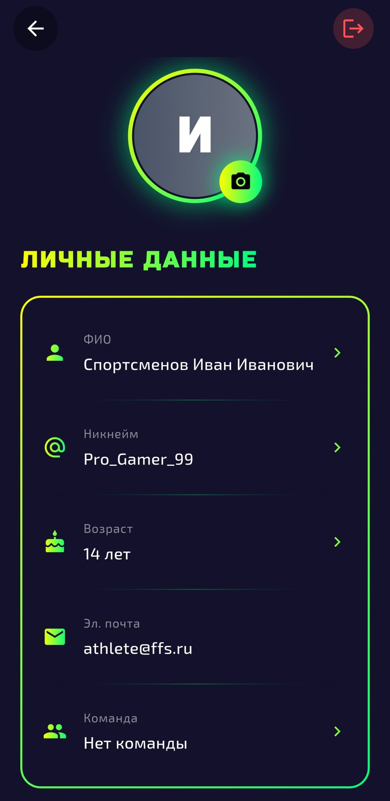
Рисунок 19 – Профиль спортсмена
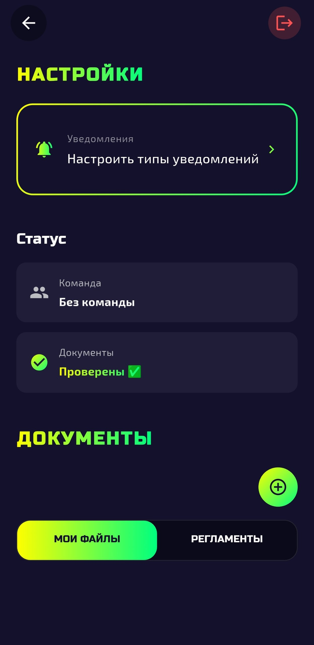
Рисунок 20 – Профиль спортсмена
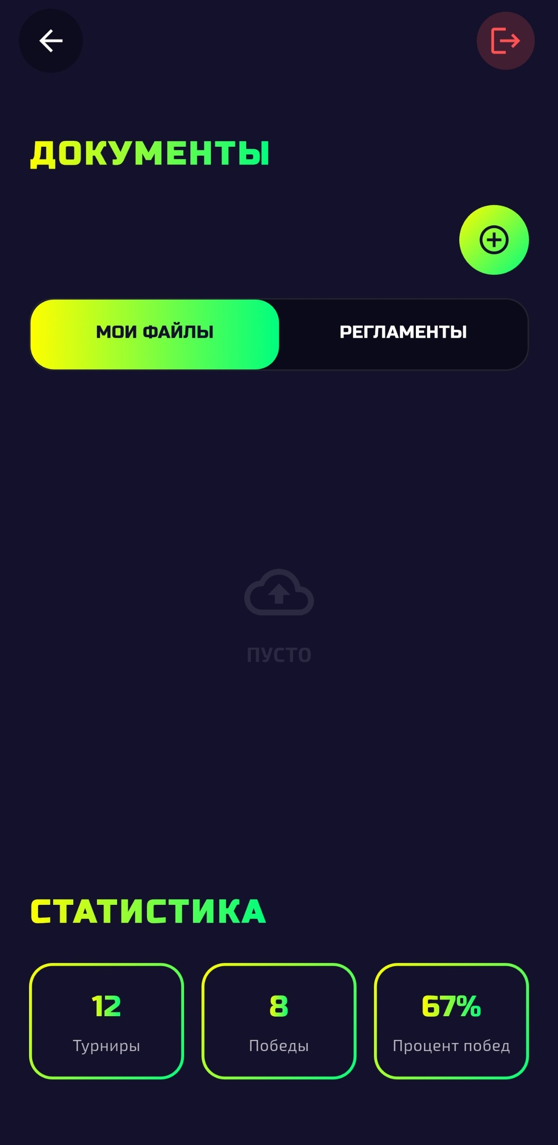
Рисунок 21 – Профиль спортсмена

3.4.3 Экран списка турниров
Экран турниров, представленный на рисунке 20, является разделом для поиска и выбора спортивных мероприятий.
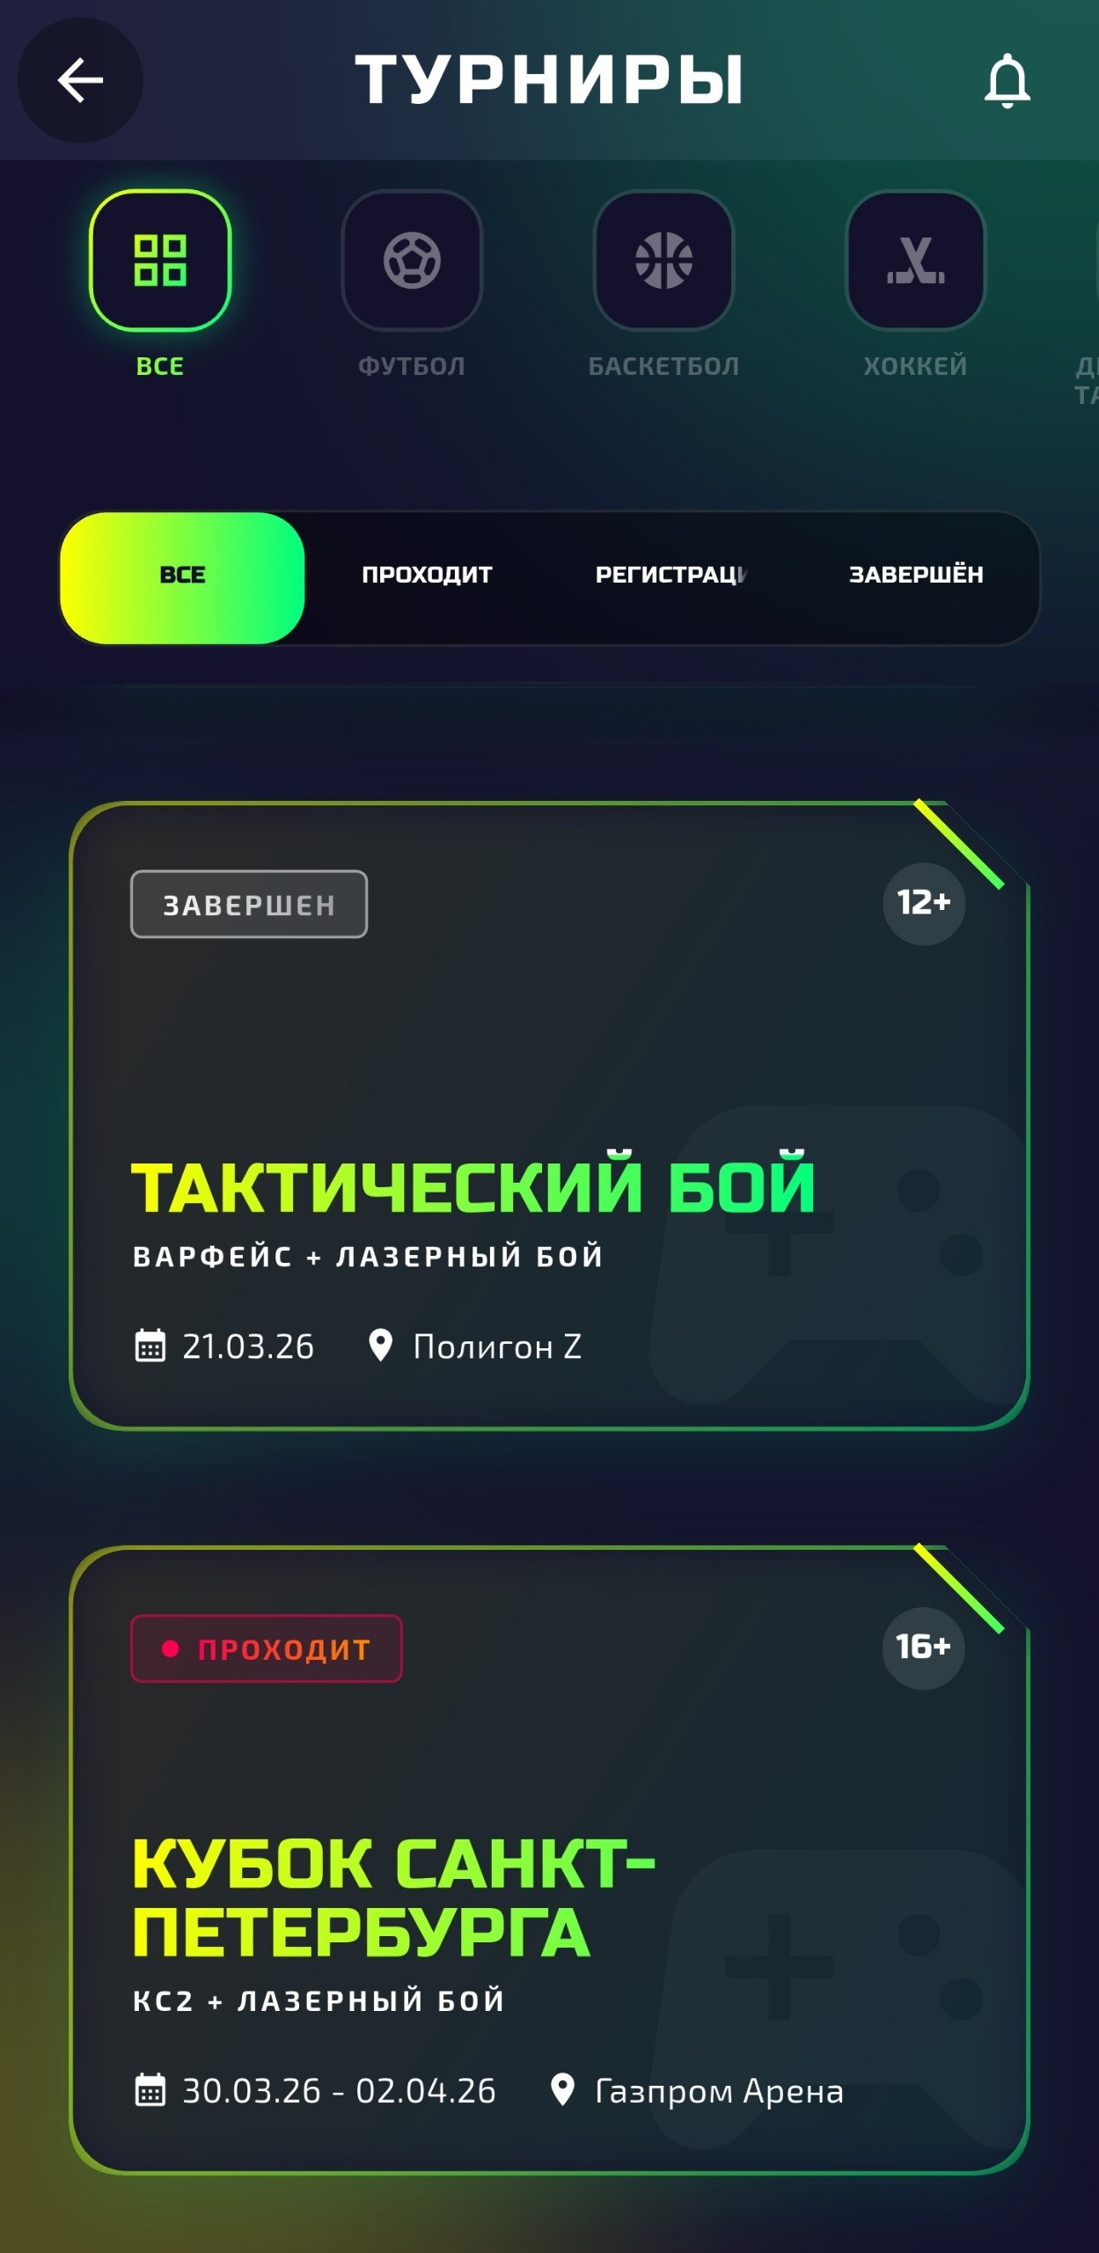
Рисунок 22 – Экран списка турниров
Интерфейс сделан с учетом необходимости фильтрации большого объема данных по различным дисциплинам фиджитал спорта.
Назначение экрана: демонстрация пользователю списка соревнований с возможностью детального ознакомления с выбранным турниром, местом проведения и статусом.
Основные функциональные блоки и элементы:
- панель фильтрации по дисциплинам,
- панель фильтрации по статусу проведения,
- список карточек турниров.
В верхней части экрана реализована панель фильтрации по дисциплинам (Футбол, Баскетбол, Хоккей, Тактический бой и др.). Каждая категория имеет отдельную иконку. Выбранная иконка подсвечивается цветной рамкой, что помогает пользователю определить, какой фильтр он сейчас использует.
Под лентой дисциплин реализована панель фильтрации по статусу проведения:
- статус «Все» отображает полный список мероприятий;
- статус «Проходит» отображает активные турниры в данный момент;
- статус «Регистрация» отображает события, на которые открыт прием заявок;
- статус «Завершен» отображает архив прошедших соревнований.
Каждый турнир из списка карточек турниров представлен в виде информативного блока. Блок отображает статус турнира: «Завершен», «Проходит», «Регистрация». Также блок демонстрирует возрастные ограничения, информирующих о требованиях к участникам, название турнира и перечень используемых цифровых и физических активностей. На карточках написаны дата проведения и место проведения.
Для управления фильтрацией используется механизм изменения состояния, который инициирует перерисовку списка при выборе конкретной дисциплины.

3.4.4 Экран «Мои заявки»
Экран «Мои заявки» отображает всю историю регистраций пользователя на мероприятия Федерации. Вся поступающая информация структурирована таким образом, чтобы спортсмен мог мгновенно оценить текущее состояние любого своего запроса без необходимости заходить внутрь конкретной карточки.
Экран «Мои заявки» представлен на рисунке 23.
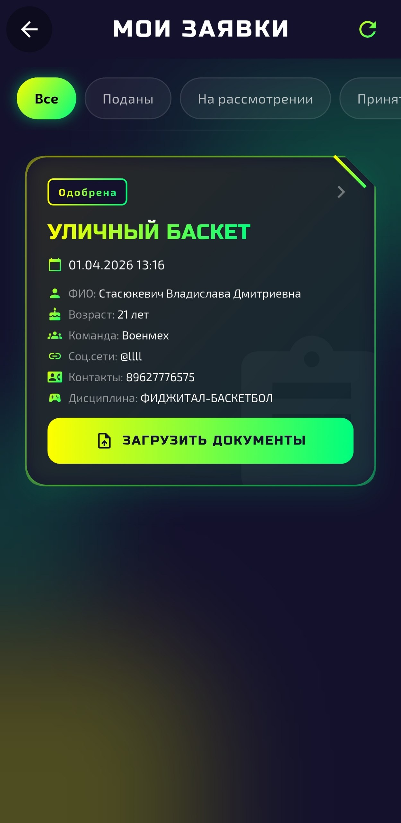
Рисунок 23 – Экран «Мои заявки»
Назначение экрана: предоставление пользователю доступа к истории регистраций и текущему статусу поданных заявок.
Основные функциональные блоки и элементы:
- информационная карточка заявки,
- статус заявки,
- элемент управления «Загрузить документы»,
- элемент управления обновлением экрана.
Каждая поданная заявка представлена в виде отдельной информационной карточки заявки, дублирующей параметры турнира: название, дисциплину, дату и место проведения.
В верхнем левом углу каждой карточки расположен цветовой маркер, отражающий текущий этап модерации заявки:
- «На рассмотрении» (оранжевый цвет) – сообщает о том, что документы и анкета находятся в очереди на проверку организатором;
- «Одобрено» (зеленый цвет) – означает успешное прохождение модерации и допуск спортсмена к соревнованию;
- «Отклонена» (красный цвет) – указывает на отказ в регистрации с указанием причины.
Кнопка «Загрузить документы» позволяет пользователю перейти на экран управления прикрепленными файлами для исправления замечаний.
Кнопка обновления в правом верхнем углу экрана позволяет вручную обновить список заявок, чтобы получить информацию об их текущем статусе, если организатор внес изменения в момент просмотра спортсменом списка заявок.

3.5 Функциональное и нефункциональное тестирование системы
Заключительным этапом разработки пользовательского интерфейса мобильного приложения для Федерации фиджитал спорта Санкт-Петербурга является тестирование разработанного программного обеспечения. Целью проведения тестирования является проверка соответствия системы исходным функциональным и нефункциональным требованиям, выявление дефектов в логике работы интерфейса и бизнес-компонентов.

3.5.1 Функциональное тестирование
Функциональное тестирование направлено на проверку корректности работы программных модулей, бизнес-логики и пользовательских сценариев в соответствии с техническим заданием. В рамках тестирования интерфейсов для ролей «Зритель», «Спортсмен», «Тренер» и «Организатор» был разработан и выполнен набор тестовых сценариев.
В таблице 2 представлены результаты функционального тестирования основных компонентов системы.
Таблица 2 – Тестовые сценарии
№ | Функциональное требование |  | Описание тестового сценария | Ожидаемый результат | Статус
1 | Отображение информации профиля |  | Открытие вкладки «Профиль» авторизованным пользователем | Корректный вывод Phygital ID, ФИО, никнейма, возраста, почты и статуса верификации документов | Успешно
2 | Регистрация на турниры |  | Заполнение полей анкеты на экране турнира и нажатие кнопки «Подать заявку» | Запись успешно передается в ApplicationsRepository, создается заявка со статусом «Подана» | Успешно
3 | Регистрация пользователей | Ввод валидных регистрационных данных (Email, ФИО, пароль) на экране создания учетной записи |  | Создание новой записи, автоматическая первичная авторизация | Успешно
4 | Авторизация пользователей | Ввод корректной связки логин/пароль существующего пользователя |  | Прохождение аутентификации, перенаправление на HomeScreen с подгрузкой соответствующей роли | Успешно
Продолжение таблицы 2
№ | Функциональное требование | Описание тестового сценария | Ожидаемый результат | Статус
5 | Редактирование основных данных профиля | Изменение игрового никнейма и адреса электронной почты в настройках личного кабинета | Сохранение измененных данных в локальном хранилище, динамическое обновление UI | Успешно
6 | Отображение событий и результатов турниров | Переход в архивный или активный турнир, просмотр турнирной сетки и финальных очков | Корректная отрисовка итогового счета, списка победителей и этапов соревнований | Успешно
7 | Просмотр PDF без загрузки на устройство | Нажатие на документ регламента соревнований в списке файлов | Открытие встроенного PdfViewer компонента для чтения документа без сохранения в кэш загрузок | Успешно
8 | Генерация кода для ссылки на видеоконтент | Нажатие на кнопку «Поделиться» под окном воспроизведения видеоролика | Автоматическая генерация сокращенной URI-ссылки (Uniform Resource Identifier) и ее копирование в буфер обмена | Успешно
9 | Отображение видеоконтента | Открытие медиа-вкладки и просмотр видеоролика | Корректная работа видеоплеера, воспроизведение потока, отображение поля description | Успешно
10 | Загрузка документов | Выбор файла PDF или JPEG (Joint Photographic Experts Group) через FilePicker и отправка в систему | Файл успешно загружен в DocumentsRepository, статус документа меняется на «На проверке» | Успешно

Продолжение таблицы 2
№ | Функциональное требование | Описание тестового сценария | Ожидаемый результат | Статус
11 | Отображение расписания соревнований | Переход на страницу деталей турнира | Наличие расписания этапов (digital и physical частей) и дат проведения | Успешно
12 | Отображение отметок «нравится» | Нажатие на иконку «Нравится» под новостным контентом или видеоконтентом | Изменение визуального состояния иконки и изменения счетчика лайков на +1 | Успешно
13 | Просмотр статуса поданной заявки | Переход пользователя в персональный раздел «Мои заявки» | Визуализация карточек с отображением текущего статуса | Успешно
14 | Отображение новостей Федерации | Переход в раздел «Новости» из главного меню | Загрузка и вывод ленты публикаций от имени автора «ФФС СПб» | Успешно
15 | Фильтрация уведомлений | Переключение фильтров категорий | Из списка отображаемых системных уведомлений убираются неподходящие типы сообщений | Успешно
16 | Фильтрация турниров по критериям | Изменение параметров фильтра (выбор дисциплины или статуса проведения) на экране турниров | Компонент TournamentsNotifier пересчитывает и обновляет элементы списка на экране без перезагрузки страницы | Успешно
17 | Создание чатов и управление списком участников | Автоматическое развертывание группового чата при создании турнира и добавление туда зарегистрированных игроков | Появление чата на экране TournamentDetailScreen, корректная отправка и отображение сообщений | Успешно

Продолжение таблицы 2
№ | Функциональное требование | Описание тестового сценария | Ожидаемый результат | Статус
18 | Выгрузка файлов | Нажатие кнопки скачивания официального регламента турнира во вкладке «Регламенты» | Файл успешно экспортируется во внутреннюю память мобильного устройства пользователя | Успешно
19 | Модерация турнирных заявок организатором | Вызов организатором методов acceptApplication или rejectApplication с обязательным комментарием | Изменение статуса заявки, фиксация ID проверяющего, вывод комментария спортсмену | Успешно
20 | Управление составом тренируемых команд | Добавление или удаление спортсмена из реестра команды внутри интерфейса роли «Тренер» | Динамическое обновление состава, автоматическое прикрепление документов участников к командной заявке | Успешно
21 | Фильтрация турниров по критериям | Изменение параметров фильтра (выбор дисциплины или статуса проведения) на экране турниров | Компонент TournamentsNotifier пересчитывает и обновляет элементы списка на экране без перезагрузки страницы | Успешно
22 | Вывод всплывающих уведомлений | Изменение организатором статуса поданной заявки | На экране устройства пользователя генерируется push-уведомление с новым статусом | Успешно
23 | Просмотр PDF без загрузки на устройство | Нажатие на документ регламента соревнований в списке файлов | Открытие встроенного PdfViewer компонента для чтения документа без сохранения в кэш загрузок | Успешно
Таким образом, в ходе функционального тестирования разработанной клиентской части мобильного приложения Федерации фиджитал-спорта Санкт-Петербурга был проверен набор функциональных требований. На основе сформированных тестовых кейсов успешно проверены сценарии взаимодействия для ролей: зритель, спортсмен, тренер и организатор.
Разработанные компоненты бизнес-логики и пользовательского интерфейса продемонстрировали стабильную работу, отсутствие ошибок и соответствие техническому заданию.

3.5.2 Нефункциональное тестирование
Нефункциональное тестирование направлено на проверку качественных характеристик разработанной клиентской части мобильного приложения, определяющих стабильность, адаптивность, безопасность и удобство его работы в условиях эксплуатации. Проверка данных параметров позволяет продемонстрировать корректную работу графического интерфейса и системных модулей приложения при его развертывании на различных устройствах пользователей. Тестирование проводилось по нескольким критериям, представленных в требованиях к системе.
Для проведения нефункционального тестирования были созданы сценарии, представленные в таблице 3.
Таблица 3 – Тестовые сценарии
№ | Нефункциональное требование | Описание тестового сценария | Результат проверки | Статус
1 | Эргономика ленты видеороликов | Запуск ленты видео, проверка механики вертикального скроллинга и доступности элементов управления | Реализован плавный вертикальный свайп контента. Кнопки «Нравится» и «Поделиться» справа легко доступны при управлении одной рукой | Успешно

Продолжение таблицы 3
№ | Нефункциональное требование | Описание тестового сценария | Результат проверки | Статус
2 | Кроссплатформенность (iOS) | Компиляция проекта под iOS 13, 17, 21 и 26 с использованием симуляторов Xcode и целевых устройств Apple | Успешный запуск, корректная интеграция с нативными сервисами Apple | Успешно
3 | Совместимость графики | Проверка отображения растровых и векторных иконок, шрифтов на экранах с плотностью от ldpi до xxhdpi | Все элементы интерфейса сохраняют четкость, артефакты размытия или пикселизации отсутствуют | Успешно
4 | Фирменная цветовая палитра | Проверка соответствия цветовых кодов элементов брендбуку Федерации фиджитал-спорта | Основной фон страниц – черный, элементы управления и акценты выполнены в желтом и зеленом цветах | Успешно
5 | Поддержка Notification API | Изменение статуса турнирной заявки на сервере и проверка доставки push-оповещения на устройство | Всплывающие уведомления корректно выводятся в системной шторке как в активном, так и в фоновом режиме | Успешно

Продолжение таблицы 3
№ | Нефункциональное требование | Описание тестового сценария | Результат проверки | Статус
6 | Адаптивность интерфейса | Тестирование верстки на экранах с различными диагоналями и соотношениями сторон | Геометрия страниц и плиток быстрого доступа автоматически масштабируется. Ошибок перекрытия нет | Успешно
7 | Кроссплатформенность (Android) | Сборка и запуск приложения на эмуляторах и физических устройствах с операционной системой Android версий 10.0, 12.0, 14.0 | Стабильная работа без аварийных завершений. Жизненный цикл приложения обрабатывается корректно | Успешно
Результаты нефункционального тестирования удовлетворяет критериям кроссплатформенности и адаптивности графического интерфейса под различные конфигурации экранов. Интеграция с Notification API, а также соблюдение фирменного стиля Федерации подтверждают создание требуемой клиентской части приложения.

3.6 Тестирование удобства использования интерфейса клиентской части приложения
Заключительным этапом проектирования и разработки клиентской части мобильного приложения является проверка интерфейса. На данном этапе проводится оценка взаимодействия потенциальных представителей целевой аудитории с системой.
В качестве основного инструмента проверки применяется тестирование удобства использования, направленное на определение качественных и количественных показателей практичности и понятности разработанных экранных форм.

3.6.1 Направления, задачи и показатели контроля качества
Исследование проводилось по четырем основным направлениям:
- полезность (продуктивность),
- эффективность,
- простота изучения (обучаемость),
- удовлетворенность пользователей.
Полезность (продуктивность) проверяет, могут ли участники тестирования без ошибок пройти основные процессы в приложении, предусмотренные техническим заданием.
Эффективность отвечает за измерение времени, которое требуется на выполнение конкретных действий, и проверка отсутствия лишних шагов или перегруженности экранов.
Простота изучения отвечает за оценку того, как быстро пользователи понимают логику навигации при первом знакомстве с приложением без предварительных объяснений.
Удовлетворенность пользователей отвечает за анализ визуального восприятия интерфейса, цветовой схемы Федерации, читаемости шрифтов и удобства управления.
Для получения результатов были установлены следующие показатели: успешное выполнение сценария не менее чем 87,5% участников, среднее время работы в пределах установленных лимитов, совершение пользователем не более одной некритической ошибки ввода за сценарий и оценка пользователь от 7 баллов.

3.6.2 Подбор респондентов и описание метода исследования
Количество и состав участников тестирования определялись на основе функциональных возможностей приложения и его кроссплатформенной архитектуры.
Для проведения тестирования была сформирована выборка из 8 респондентов, разделенных по уровню технической грамотности, представленная в таблице 4.
Таблица 4 – Респонденты
№ | Пол | Возраст | Опыт работы с аналогами
1 | Мужской | 17 лет | Высокий
2 | Женский | 21 год | Высокий
3 | Мужской | 38 лет | Средний
4 | Женский | 49 лет | Средний
5 | Мужской | 29 лет | Высокий
6 | Женский | 42 года | Высокий
7 | Мужской | 24 года | Высокий
8 | Женский | 56 лет | Низкий
Основным методом исследования стало пассивное наблюдение за пользователем. В процессе тестирования респонденты работали с приложением на физических устройствах. Каждому участнику выдавался список задач без устных или визуальных подсказок со стороны проверяющего. Время выполнения задач и ошибки действий отмечались для последующего анализа. Данный метод позволяет оценить естественное поведение пользователей при работе с интерфейсом приложения.

3.6.3 Сценарии задач тестирования
Каждый разработанный сценарий был спроектирован на основе потребностей целевой аудитории приложения Федерации фиджитал спорта Санкт-Петербурга. Участникам тестирования необходимо было выполнить 4 задания.
Сценарий 1 – прохождение авторизации и ролевой вход. Задание: запустить приложение, ввести предоставленные валидные регистрационные данные, войти в личный кабинет и проверить соответствие отображаемого интерфейса заданной роли.
Суммарное расчетное время рассчитывается по методу KLM-GOMS (Keystroke-Level Model) в соответствии с формулой (1):
$T=\sum_{i=1}^{m}{{(n}_{i}}t_{i})$, (1)
где T – суммарное расчетное время выполнения задачи, сек;
m – общее число типов операторов;
$n_{i}$– количество операторов i-го типа;
$t_{i}$– нормативное время выполнения оператора i-го типа, сек.
Суммарное расчетное время в соответствии с формулой 2 по методу KLM-GOMS составляет:
$2,50 + 2,85 + 3,00 + 2,45 + 1,60 + 2,95 = 15,35 сек.$ (2)
С учетом человеческого фактора верхняя граница нормативного лимита установлена на уровне не более 24,0 сек. Критерии:
- время выполнения не более 24,0 сек,
- количество ошибок ввода – не более 1.
Сценарий 2 – подача заявки на турнир. Задание: используя фильтры дисциплин на главном экране, найти турнир по «Фиджитал-баскетболу», открыть его карточку, ознакомиться с расписанием этапов, заполнить поля анкеты и отправить заявку организаторам.
Суммарное расчетное время по методу KLM-GOMS (Keystroke-Level Model) в соответствии с формулой 3:
$2,55 + 2,55 + 2,55 + 2,55 + 4,55 + 4,75 = 19,5 сек.$ (3)
С учетом человеческого фактора верхняя граница нормативного лимита установлена на уровне не более 30,0 сек. Критерии:
- время выполнения не более 30,0 сек,
- количество ошибок – не более 1.
Сценарий 3. Загрузка и верификация документов. Задание: перейти в персональный раздел личного кабинета, нажать на кнопку добавления документов, загрузить скан-копию регламента соревнований/паспорта в формате PDF или JPEG и дождаться автоматической смены статуса файла на «На проверке».
Суммарное расчетное время по методу KLM-GOMS в соответствии с формулой 4:
$2,55 + 2,55 + 2,55 + 3,65 = 11,3 сек$. (4)
С учетом человеческого фактора верхняя граница нормативного лимита установлена на уровне не более 21,0 сек.
Критерии:
- время выполнения не более 21,0 сек,
- количество ошибок – не более 1.
Сценарий 4. Фильтрация уведомлений.
Задание: открыть профиль пользователя, перейти в настройки фильтров и исключить из общего списка все категории сообщений, кроме системных оповещений по выбранной фиджитал-дисциплине.
Суммарное расчетное время по методу KLM-GOMS в соответствии с формулой 5:
$2,55 + 2,55 + 3,75 = 8,85 сек$. (5)
С учетом человеческого фактора верхняя граница нормативного лимита установлена на уровне не более 21,0 сек.
Критерии:
- время выполнения не более 21,0 сек,
- количество ошибок – не более 1.

3.6.4 Анализ результатов тестирования
Все результаты, полученные во время измерения времени и наблюдения за действиями восьми участников, занесены в общую таблицу 5.
Таблица 5 – Результаты тестирование удобства использования
Респондент | Сценарий 1 (сек) | Сценарий 2 (сек) | Сценарий 3 (сек) | Сценарий 4 (сек) | Ошибка | Оценка пользователя
Респондент 1 | 11,4 | 19,2 | 11,4 | 9,6 | 0 | 10
Респондент 2 | 12,0 | 19,8 | 12,6 | 10,2 | 0 | 10
Респондент 3 | 13,2 | 21,0 | 12,0 | 10,8 | 0 | 9
Респондент 4 | 15,0 | 24,6 | 16,2 | 12,6 | 1 | 8
Продолжение таблицы 5
Респондент | Сценарий 1 (сек) | Сценарий 2 (сек) | Сценарий 3 (сек) | Сценарий 4 (сек) | Ошибка | Оценка пользователя
Респондент 5 | 16,8 | 27,0 | 17,4 | 12,0 | 1 | 9
Респондент 6 | 14,4 | 23,4 | 14,4 | 11,4 | 0 | 9
Респондент 7 | 11,4 | 19,2 | 11,4 | 9,6 | 0 | 10
Респондент 8 | 18,6 | 28,8 | 19,2 | 13,8 | 1 | 7
Результат | ≤ 24,0 (100%) | ≤ 30,0 (100%) | ≤ 21,0 (100%) | ≤ 21,0 (100%) | ≤ 1 на задачу (100%) | ≥ 7 (100%)
После завершения тестирования и расчета был проведен анализ зафиксированных действий респондентов. Наиболее технически грамотные пользователи продемонстрировали минимальные временные затраты при прохождении тех же навигационных цепочек. В ходе оценки продуктивности и архитектуры было зафиксировано, что со сценариями №1 и №2 успешно и без превышения лимитов справились все 8 пользователей, что составляет 100% от участников. При выполнении сценария №3 и сценария №4 заминки возникли у единичных участников, однако итоговый показатель успеха по этим задачам составил 100%.
Аналогичное сравнение было проведено по результатам анкетирования на удовлетворенность интерфейсом. Положительную оценку логике дали 8 участников из 8. Логика перемещения по экранам и структура меню не вызвали затруднений у респондентов, что подтверждает простоту освоения созданной навигации. Единичные заминки были связаны с невнимательным изучением подсказок, а не с программными ошибками.
Результаты тестирования доказывают соответствие клиентской части техническим требованиям и критериям качества. Участники тестирования подтвердили полезность приложения для организации спортивных мероприятий.

ЗАКЛЮЧЕНИЕ
В ходе выполнения работы были получены следующие результаты.
Анализ предметной области и аналогов приложений показал, что необходимо разработать программный продукт, который будет удовлетворять потребностям пользователей и заказчика.
На основе анализа существующих аналогов программных продуктов в сфере фиджитал спорта и требований заказчика были выделены функциональные и нефункциональные требования к проектируемой системе, а также описан выбор средств разработки. Также проведено проектирование интерфейса мобильного приложения.
В качестве технологического стека для создания клиентской части мобильного приложения были выбраны кроссплатформенный фреймворк «Flutter» и язык программирования «Dart». С использованием данных технологий был разработан программный продукт, выполняющий поставленные функциональные и нефункциональные требования.
Проведено тестирование клиентской части мобильного приложения, которое подтвердило работоспособность и соответствие заявленным требованиям.
Практическая значимость работы заключается в реализации программного продукта, обеспечивающего помощь в организации спортивных мероприятий для Федерации фиджитал спорта Санкт-Петербурга, «Акт о внедрении» расположен в Приложении Б.

ПРИЛОЖЕНИЕ А
Диаграммы классов
В данном приложении находятся диаграммы классов для роли «Зритель» и «Тренер», а также описание этих диаграмм.
Диаграмма классов для зрителя продемонстрирована на рисунке A.1.
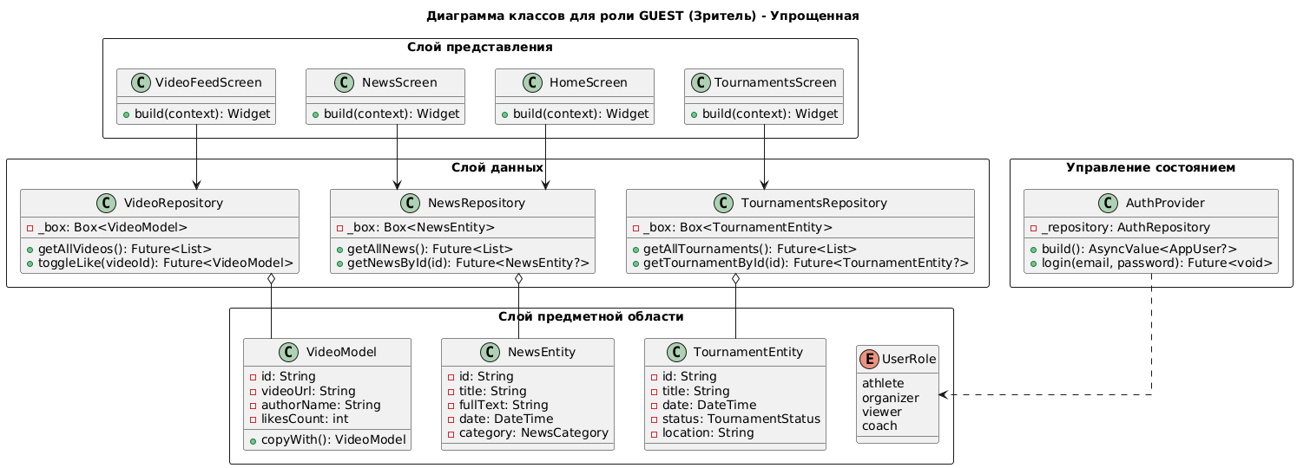
Рисунок A.1 – Диаграмма классов для зрителя
1.1 Слой представления для зрителя
Класс HomeScreen предназначен для отображения главной страницы с новостями и навигацией по разделам. Метод build(context) формирует интерфейс. Класс связан с классом NewsRepository через ассоциацию для получения новостей.
Класс TournamentsScreen отображает список турниров с возможностью фильтрации и поиска. Метод build(context) формирует интерфейс. Класс связан с классом TournamentsRepository через ассоциацию для получения списка турниров.
Класс NewsScreen отображает список новостей с фильтрацией по категориям. Метод build(context) формирует интерфейс. Класс связан с классом NewsRepository через ассоциацию для получения списка новостей.
Класс VideoFeedScreen отображает ленту видео с возможностью отметок «нравится». Метод build(context) формирует интерфейс. Класс связан с классом VideoRepository через ассоциацию для получения списка видео и обработки лайков.
1.2 Слой данных для зрителя
Класс TournamentsRepository отвечает за управление данными о спортивных турнирах. В качестве локальной базы данных используется бинарная коробка Hive Box<TournamentEntity>.
Основные методы:
- getAllTournaments() – запрос, возвращающий полный перечень всех доступных турниров в системе;
- getTournamentById(id) – получение детальной информации о конкретном турнире по его уникальному идентификатору.
Класс NewsRepository отвечает за управление данными новостей и информационных потоков. В качестве локальной базы данных используется бинарная коробка Hive Box<NewsEntity>.
Основные методы:
- getAllNews() – запрос, возвращающий список всех новостей для формирования ленты;
- getNewsById(id) – получение полной информации о конкретной новости по ее уникальному идентификатору.
Класс VideoRepository отвечает за управление видео-контентом и медиа-лентой приложения. В качестве локальной базы данных используется бинарная коробка Hive Box<VideoModel>.
Основные методы:
- getAllVideos() – запрос, возвращающий список всех доступных видеороликов;
- toggleLike(videoId) – метод для переключения статуса понравившегося видео на ролике.
1.3 Слой предметной области для зрителя
Сущность TournamentEntity представляет собой объект турнира в системе. Данный объект относится к типу неизменяемых классов данных.
Основные поля сущности:
- id (String) – уникальный идентификатор турнира,
- title (String) – название мероприятия,
- date (DateTime) – дата начала проведения турнира,
- status (TournamentStatus) – текущее состояние турнира,
- location (String) – фактическое место проведения события.
Сущность NewsEntity предназначена для представления новостной публикации в приложении. Класс реализован как неизменяемая структура данных.
Основные поля сущности:
- id (String) – уникальный идентификатор новости,
- title (String) – заголовок публикации,
- fullText (String) – полный текст информационного сообщения,
- date (DateTime) – дата и время публикации новости,
- category (NewsCategory) – тематическая категория новости.
Сущность VideoModel выступает в роли модели представления видеоролика в системе. Класс является неизменяемым и поддерживает метод copyWith() для создания новых экземпляров объекта с измененными параметрами.
Основные поля сущности:
- id (String) – уникальный идентификатор видео,
- videoUrl (String) – путь к расположению видеофайла,
- authorName (String) – имя автора или создателя контента,
- likesCount (int) – общее количество отметок «нравится».
Перечисление UserRole (Enum) определяет доступные роли пользователей в системе для разграничения прав доступа и функционала.
Доступные значения роли:
- athlete – спортсмен,
- organizer – организатор,
- viewer – зритель,
- coach – тренер.
1.4 Управление состоянием для зрителя
Класс AuthProvider предназначен для управления состоянием авторизации пользователя в приложении. Данный класс реализован на базе библиотеки Riverpod и использует паттерн Provider, что позволяет внедрять зависимости и реагировать на изменения статуса входа.
Основные характеристики и методы:
- тип компонента Riverpod Provider обеспечивает управление состоянием;
- метод build() возвращает объект AsyncValue<AppUser?>, который содержит данные текущего пользователя или значение null, если сессия не активна;
- метод login(email, password) выполняет процедуру аутентификации пользователя в системе;
- класс опирается на AuthRepository для взаимодействия с сервисами аутентификации.
Диаграмма классов для тренера продемонстрирована на рисунке A.2.
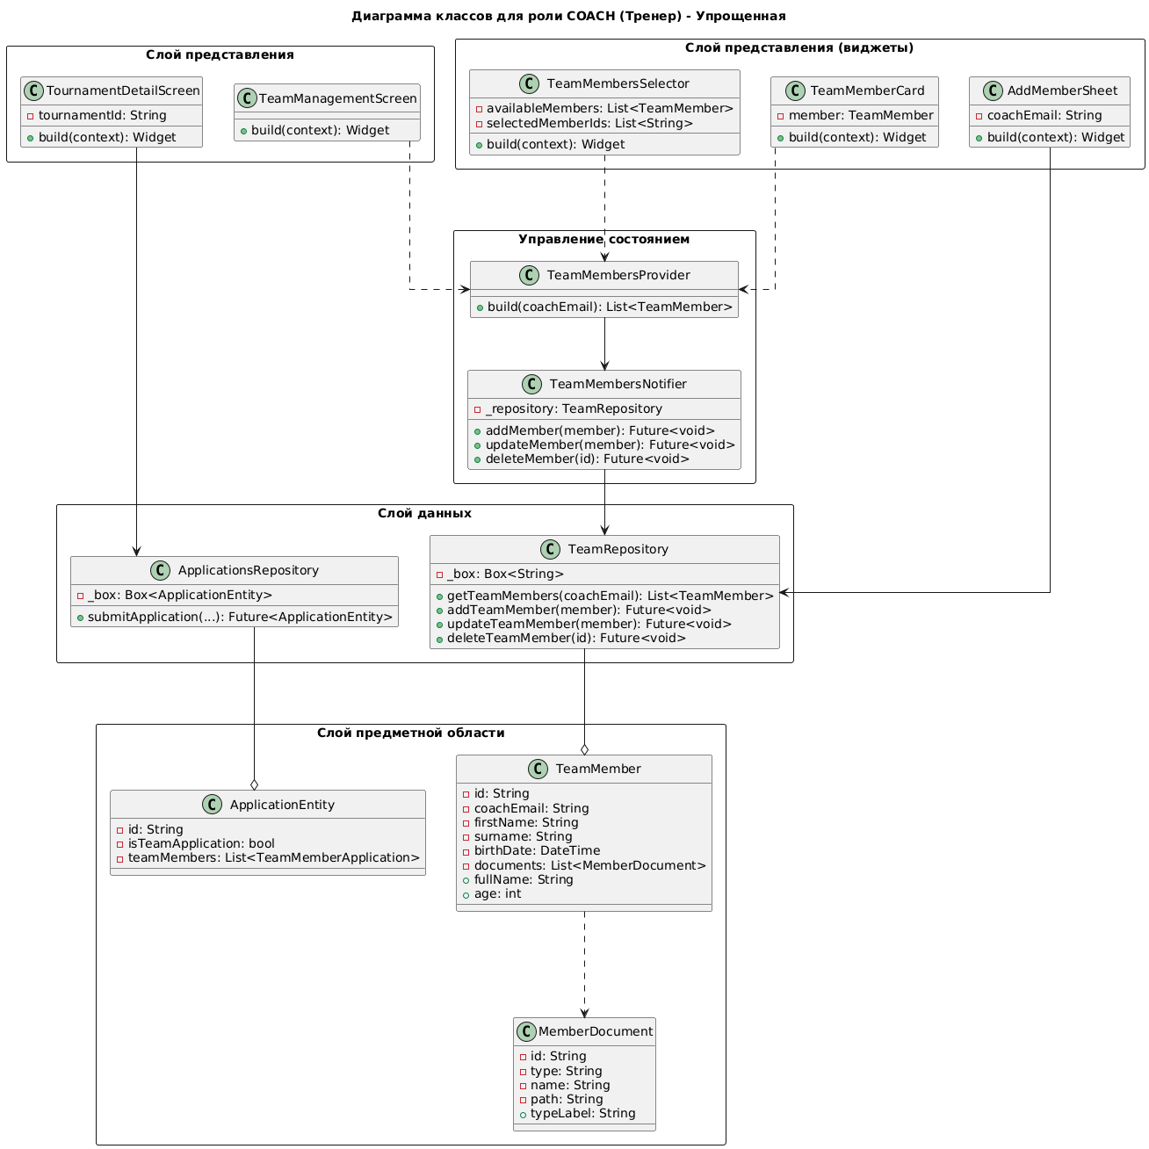
Рисунок A.2 – Диаграмма классов для тренера
1.5 Слой представления для тренера
Класс TeamManagementScreen предназначен для управления командой. Метод build(context) формирует интерфейс. Класс использует класс TeamMembersProvider через зависимость для получения списка команды.
Класс TournamentDetailScreen позволяет подавать командные заявки. Имеет поле tournamentId типа String. Метод build(context) формирует интерфейс. Класс связан с классом ApplicationsRepository через ассоциацию для отправки заявок.
1.6 Виджеты представления для тренера
Для реализации интерфейса в модуле управления командой используются специализированные переиспользуемые компоненты – виджеты.
Виджет TeamMemberCard служит для отображения основной информации о спортсмене в общем списке команды. В качестве входного параметра виджет принимает объект TeamMember.
Основные функции:
- отображение фотографии, полного ФИО и возраста участника;
- вывод загруженных в систему цифровых копий документов;
- обеспечение перехода к экрану с детальной информацией о конкретном члене команды.
Виджет TeamMembersSelector предназначен для формирования состава группы при подаче командной заявки на турнир. Параметрами виджета являются список доступных спортсменов и список идентификаторов уже выбранных лиц.
Основные функции:
- предоставление системы чекбоксов для отметки участников,
- отображение кратких сведений о каждом спортсмене для исключения ошибок при выборе.
Виджет AddMemberSheet реализован в формате модальной нижней панели, что позволяет добавлять новых людей без ухода с текущего экрана. Виджет привязан к email-адресу тренера-владельца команды.
Основные функции:
- предоставление формы с полями для заполнения фамилии, имени, отчества и даты рождения;
- возможность прикрепления фотографии профиля участника;
- сохранение внесенной информации в локальную базу данных.
1.7 Управление состоянием для тренера
Класс TeamMembersProvider предназначен для предоставления и отслеживания актуального списка участников команды конкретного тренера. Он реализован как StateNotifierProvider, что позволяет не только считывать данные, но и подписываться на динамические изменения состояния списка.
Метод build(coachEmail) инициализирует состояние, возвращая список объектов TeamMember, связанных с почтовым адресом тренера.
Класс TeamMembersNotifier отвечает за непосредственное изменение состояния списка команды. Он управляет данными в оперативной памяти и синхронизирует их с постоянным хранилищем.
Основные методы:
- addMember(member) – добавление нового участника в команду, обновление текущего состояния;
- updateMember(member) – внесение изменений в данные существующего спортсмена;
- deleteMember(id) – удаление участника из списка по его идентификатору.
1.8 Слой данных для тренера
Класс TeamRepository предназначен для управления данными участников команды, закрепленных за конкретным тренером. В отличие от других репозиториев, данное хранилище использует формат JSON для сериализации объектов, сохраняя их в бинарной коробке Hive Box<String>.
Основные методы:
- getTeamMembers(coachEmail) – получение полного списка участников команды, связанных с электронным адресом конкретного тренера;
- addTeamMember(member) – добавление нового участника в базу данных команды;
- updateTeamMember(member) – обновление персональных данных или документов существующего участника;
- deleteTeamMember(id) – удаление записи об участнике из системы по его идентификатору.
Класс ApplicationsRepository в контексте работы тренера расширяет базовый функционал для поддержки коллективных регистраций.
Основной метод для тренера: submitApplication(..., isTeamApplication: true, teamMembers: [...]) – метод для подачи командной заявки, который включает в себя флаг группового участия и список прикрепленных объектов участников команды.
1.9 Слой предметной области для тренера
Сущность TeamMember представляет собой объект участника спортивной команды, закрепленного за конкретным тренером. Данный объект относится к типу классов данных и поддерживает механизмы JSON-сериализации для сохранения в локальной базе данных.
Основные поля сущности:
- id (String) – уникальный идентификатор участника в системе;
- coachEmail (String) – адрес электронной почты тренера, к которому привязан данный участник;
- firstName и surname (String) – имя и фамилия спортсмена;
- birthDate (DateTime) – полная дата рождения;
- documents (List<MemberDocument>) – список прикрепленных цифровых документов участника.
Дополнительно в классе реализованы вычисляемые поля fullName для получения полного имени и age для автоматического расчета возраста на основе даты рождения. Методы toJson() и fromJson() обеспечивают преобразование объекта в формат JSON и обратно.
Сущность MemberDocument предназначена для описания конкретного документа, принадлежащего участнику команды.
Основные поля сущности:
- id (String) – уникальный идентификатор документа;
- type (String) – системный тип документа (паспорт, медицинская страховка и др.);
- name и path (String) – название файла, путь к его физическому расположению в памяти устройства.
Вычисляемое поле typeLabel служит для отображения названия типа документа на русском языке в интерфейсе приложения.
Сущность ApplicationEntity в контексте командного взаимодействия расширяется дополнительными атрибутами для поддержки групповых регистраций.
Дополнительные поля для командных заявок:
- isTeamApplication (bool) – логический флаг, указывающий на то, что заявка является командной, а не индивидуальной;
teamMembers (List<TeamMemberApplication>) – структурированный список всех участников команды, включенных в данную заявку.

ПРИЛОЖЕНИЕ Б
Акт о внедрении
Акт о практическом внедрении результатов выпускной квалификационной работы в деятельность Регионального общественного отделения «Федерация фиджитал спорта Санкт-Петербурга», подтверждающий успешную интеграцию разработанного мобильного приложения в ИТ-инфраструктуру организации и его использование для автоматизации соревнований, представлен на рисунке Б.1.

Рисунок Б.1 – Акт о внедрении

